

PROGRAMA DE PÓS-GRADUAÇÃO
MESTRADO EM CIÊNCIAS DA EDUCAÇÃO

SANDRA ELISA VELOSO AGUIAR

LINHA DE PESQUISA
ORGANIZAÇÃO DO TRABALHO PEDAGÓGICO

RESULTADOS ALCANÇADOS COM A UTILIZAÇÃO DA ROBÓTICA NO ENSINO DE LÓGICA E LINGUAGEM DE PROGRAMAÇÃO DO CURSO TÉCNICO DO IFPI.

ORLANDO-FLÓRIDA/EUA
2022

SANDRA ELISA VELOSO AGUIAR

RESULTADOS ALCANÇADOS COM A UTILIZAÇÃO DA ROBÓTICA NO ENSINO DE LÓGICA E LINGUAGEM DE PROGRAMAÇÃO DO CURSO TÉCNICO DO IFPI.

Dissertação apresentada ao Programa de Pós-Graduação Stricto Sensu da Absoulute Christian University, na área de Educação, como requisito para obtenção do título de Mestre em Ciências da Educação.

Área de concentração: Educação
Orientador: Prof. Dr. Estélio Silva Barbosa

ORLANDO - FLÓRIDA/EUA
2022

RESULTADOS ALCANÇADOS COM A UTILIZAÇÃO DA ROBÓTICA NO ENSINO DE LÓGICA E LINGUAGEM DE PROGRAMAÇÃO DO CURSO TÉCNICO DO IFPI.

SANDRA ELISA VELOSO AGUIAR

Dissertação apresentada ao Programa de Pós-Graduação Stricto Sensu da Absoulute Christian University, na área de Educação, como requisito para obtenção do título de Mestre em Ciências da Educação.

Aprovado em ___ de __________ de 2022

BANCA EXAMINADORA

_____________________________________________________
Prof. Dr.
Estélio Silva Barbosa
Orientador

_____________________________________________________
Prof. Dr.
Professor Examinador 1

_____________________________________________________
Prof. Dr.
Professor Examinador 2

_____________________________________________________
Prof. Dr.
Professor Examinador 3

“Por vezes sentimos que aquilo que fazemos não é senão uma gota de água no mar. Mas o mar seria menor se lhe faltasse uma gota”.
(Madre Teresa de Calcutá)

Dedico este trabalho a minha família, ao meu Pai Francisco de Assis Castro Aguiar, minha Mãe Elisa Maria Teixeira Veloso Aguiar, meus Irmãos Luciana Veloso Aguiar e Fabrício Veloso Aguiar, ao meu Esposo Fábio Rodrigues de Morais Neto e a minha querida Filha Lara.

AGRADECIMENTOS

Agradeço em primeiro lugar a Deus pela graça de realizar e concluir essa dissertação de Mestrado.

Agradeço aos meus pais, irmãos, esposo e filha por estarem sempre ao meu lado.

Aos meus colegas de classe, e aos Professores Ulysses Hempel e Sherydan Gomes, do Programa de Pós-Graduação Stricto Sensu da Absoulute Christian University, por oportunizar esse momento.

Ao Prof. Dr. Franciéric Alves Araújo – IFPI, por me permitir trabalhar com sua classe, e ser essa mão amiga que tanto me orientou e me incentivou. A Prof. Mes. Fernanda Pereira da Silva Rocha– IFPI, que em um momento difícil encorajou-me a não desistir!

E finalmente, ao Prof. Dr. Estélio Silva Barbosa, meu muito obrigada, por sua tão valiosa e zelosa orientação, sem a qual não conseguiria concluir esse trabalho.

Meu muito obriga a todos vocês!

RESUMO
Aprender a programar é mais do que uma mera codificação, é pensar de forma diferente, o que exige maior esforço, mesmo na resolução de problemas que sejam pouco complexos. Assim, a pesquisa é norteada pela seguinte pergunta: quais os resultados alcançados com a utilização da robótica no ensino da lógica e linguagem de programação do curso técnico em informática do IFPI? E objetivou investigar os resultados alcançados com a utilização da Robótica, no ensino de lógica e linguagem de programação. Identificar os conteúdos com mais dificuldade de entendimento, na disciplina de Algoritmos. Bem como, investigar aspectos históricos da robótica, descrever as etapas das atividades relacionadas à utilização da Robótica no decorrer da disciplina e elencar o ponto de vista e as experiências vividas pelos alunos. O trabalho ocorreu como uma pesquisa aplicada, descritiva, pois teve por objetivo descrever as características do objeto estudado, bem como, proporcionar uma nova visão sobre essa realidade já existente. Quanto à abordagem foi uma pesquisa quantitativa e qualitativa. Para o levantamento de dados, foram utilizados no decorrer da pesquisa três questionários estruturados, aplicado aos alunos, da 3ª Série, do Curso Técnico Integrado ao Médio em Informática, do Campus Teresina Central, do Instituto Federal de Ciência e Tecnologia do Piauí – IFPI, em dois momentos da disciplina Tópicos Especiais. Vale ressaltar, que aprender a programar é mais do que uma mera codificação, é pensar de forma diferente, o que exige maior esforço, mesmo na resolução de problemas que sejam pouco complexos. Papet denominou de Construcionista a abordagem pela qual o aprendiz constrói, por intermédio do computador, o seu próprio conhecimento. E o fato de o aluno estar construindo algo do seu interesse e para o qual ele está bastante motivado, bem como, envolvido afetivamente torna a aprendizagem mais significativa. Ausubel afirma que a aprendizagem significativa faz com que o aluno relacione conceitos já existentes em sua estrutura cognitiva, às novas ideias propostas pelo professor, desde que elas lhe façam sentido. Assim, a robótica educacional conhecida também como robótica pedagógica ou robótica educativa é um importante recurso no processo de ensino aprendizagem e explora diversos temas dentro do currículo escolar. E por onde passa proporciona ao aluno um ambiente favorável para o seu desenvolvimento lógico e criativo ligando diferentes conhecimentos em diferentes áreas. E para os alunos envolvidos no projeto foi uma construção de saberes, que envolveu conhecimentos já adquiridos, com uma nova forma de aprendizado bastante significativa.

Palavras–chave: Algoritmo; Lógica de programação; Robótica Educacional.

ABSTRACT
Learning to program is more than just coding, it is thinking differently, which requires greater effort, even in solving problems that are not very complex. Thus, the research is based on the following question: what are the results achieved with the use of robotics in the teaching of logic and programming language of the ifpi technical course in computer science? And this objective was to investigate the results achieved with the use of Robotics, in the teaching of logic and programming language. Identify the contents with the most difficulty of understanding, in the discipline of Algorithms. As well as, to investigate historical aspects of robotics, describe the stages of activities related to the use of robotics throughout the discipline and list the point of view and experiences lived by students. The work occurred as an applied, descriptive research, because it aimed to describe the characteristics of the object studied, as well as to provide a new view of this already existing reality. As for the approach, it was a quantitative and qualitative research. For data collection, three structured questionnaires were used during the research, applied to students, from the 3rd Grade, of the Integrated Technical Course to Medium in Informatics, of the Central Teresina Campus, of the Federal Institute of Science and Technology of Piauí - IFPI, in two moments of the discipline Special Topics. It is worth mentioning that learning to program is more than a mere codification, is to think differently, which requires greater effort, even in solving problems that are not very complex. Papet called constructionist the approach by which the apprentice builds, through the computer, his own knowledge. And the fact that the student is building something of interest to him and for which he is very motivated as well, involved affectively makes learning more meaningful. Ausubel states that meaningful learning causes the student to relate concepts already existing in their cognitive structure, to the new ideas proposed by the teacher, as long as they make sense to him. Thus, educational robotics also known as pedagogical robotics or educational robotics is an important resource in the teaching process and explores various topics within the school curriculum. And wherever it goes, it provides the student with a favorable environment for their logical and creative development by linking different knowledge in different areas. And for the students involved in the project was a construction of knowledge, which involved knowledge already acquired, with a new form of learning quite significant.

Keywords: Algorithm; Programming logic; Educational Robotics.

LISTA DE FIGURAS

Figura 1- Placa Arduíno Uno

Figura 2 - Aulas laboratório

Figura 3 – Caixa organizadora kits

Figura 4 - Alunos com os Kits

LISTA DE QUADROS

Quadro 1 – Matriz curricular do Curso Técnico Integrado ao Médio em Informática
Quadro 2 – Respostas Questionário 1
Quadro 3 - Maiores dificuldades apontadas pelos alunos
Quadro 4 - Demonstrativo das respostas do segundo Questionário
Quadro 5 - Demonstrativo das respostas do Terceiro Questionário
Quadro 6 - Conclusão

LISTA DE GRÁFICOS

Gráfico 1 – Resposta Questionário 1
Gráfico 2 - Questionário 2: Funções variáveis locais
Gráfico 3 - Questionário 2: Funções argumentos e parâmetros
Gráfico 4 - Questionário 2: Funções variáveis globais
Gráfico 5 - Questionário 2: Recursividade
Gráfico 6 - Questionário 3 Grau de dificuldade desafio 1: funções variáveis locais
Gráfico 7 - Questionário 3 Grau de dificuldade desafio 2: funções argumentos e parâmetros
Gráfico 8 - Questionário 3 Grau de dificuldade desafio 3: funções variáveis globais
Gráfico 9 - Questionário 3 Grau de dificuldade desafio 4: recursividade
LISTA DE SIGLAS
IFPI Instituto Federal de Educação, Ciência e Tecnologia do Piauí
TICs Tecnologias da Informação e Comunicação
R.I.A Robotics Industries Association
MIT Massachusetts Institute of Technology
CAI Computer Aided Instruction (Instrução Auxiliada por Computador)
LDB Lei de Diretrizes e Bases da Educação
LED Light Emitting Diode (diodo emissor de luz)
MIDI Musical Instrument Digital Interface
AVR Alf Vegard Risc
RISC Reduced instruction set computer
CI Circuito Integrado
SRAM Static Random Access Memory
RAM Random Access Memory
Kb kilobyte
USB Universal Serial Bus
TX Transmissão/Download
RX Recepção/Upload
IDE Integrated Development Environment
V Volts
NTC Negative Temperature Coefficient
RF Radio Frequência
PIR Piroelétrico
MM Milimetro
nF nano Farad
uF micro Farad
R resistência elétrica (ohm)

SUMÁRIO

- INTRODUÇÃO
- TECNOLOGIAS DIGITAIS
  - TECNOLOGIAS EDUCACIONAIS E A LDB (LEI DE DIRETRIZES E BASES DA EDUCAÇÃO)
- ROBÓTICA
  - ROBÓTICA EDUCACIONAL
- ARDUÍNO
  - ARDUÍNO UNO
  - PLACA ARDUÍNO UNO
- MATERIAIS E MÉTODOS
- RESULTADO E DISCUSSÕES
- CONSIDERAÇÕES FINAIS
REFERÊNCIAS
ANEXO
APÊNDICE

INTRODUÇÃO
As disciplinas de lógica e linguagem de programação apresentam um índice elevado de dificuldade de aprendizagem e compreensão, o que resulta em reprovação e evasão escolar nos cursos técnicos em informática. Gomes e Mendes (2007) afirmam que, muito embora exista uma série de instrumentos que apresentam resultados positivos, continuam a existir problemas que prevalecem no ensino da programação. Segundo Price, Hirst, Johnson, Petre, e Richards (2002, citado por SANTOS, FERMÉ & FERNANDES, 2009) os métodos de ensino tradicionais, por um lado criam dificuldades ao aluno na compreensão dos problemas, e por outro lado, não lhe permitem reconhecer utilidade.
Além disso, essas disciplinas têm caráter introdutório e estão logo no início do curso, e o processo de aprendizagem dos conceitos iniciais da lógica de programação tem se mostrado complicado, abstrato e assinalado pela presença constante de dificuldades para os alunos ingressantes. Assim, a imperícia e o desinteresse por essas disciplinas são pontos marcantes que justificam os índices de evasão nos cursos de Computação.
Para Zanetti (2014) o perfil mais comum entre os alunos que entram nessas disciplinas é de possuir pouca autonomia e baixa capacidade para resolver problemas. Geralmente, estes alunos assumem uma postura passiva, ou seja, têm dificuldade de buscar conhecimento de forma independente, devido à insegurança que o processo de programação de computadores proporciona e a falta de conhecimentos prévios em que possam se amparar.
Aprender a programar é mais do que uma mera codificação, é pensar de forma diferente, o que exige maior esforço, mesmo na resolução de problemas que sejam pouco complexos. Chella (2002, citado por SANTOS et al., 2009) argumenta ser esta não uma realidade exclusiva dos alunos que apresentam problemas de aprendizagem ao longo do seu percurso escolar. E que é visível a dificuldade que os alunos demonstram em aplicar os conhecimentos teóricos em situações reais.
Assim, os altos índices de reprovação nas disciplinas iniciais de algoritmos e Lógica de Programação se apresentam em parte pela necessidade de uma nova forma de abstração com que o aluno se depare na análise e na solução de problemas propostos. Segundo Campos (2010), o nível de abstração necessário nessas matérias é muito alto e a formalização do português estruturado - utilizado para a formação de palavras utilizadas para comandar as ações a serem executadas pelo computador - pode não ser o melhor recurso didático.
O processo didático do ensino de algoritmos também envolve a prática da utilização de uma linguagem de programação, que serve como instrumento de aplicação dos conhecimentos adquiridos em um ambiente com recursos computacionais complexos, o que aumenta ainda mais as possibilidades de frustração ou desmotivação dos alunos (ZANETTI, 2014). Uma abordagem que visa a diminuição da dificuldade no desenvolvimento de algoritmos e o aumento da facilidade na compreensão da lógica envolvida é a Programação Visual (PV), que tem como objetivo trazer ao ambiente de programação elementos visuais análogos, contextualizando os processos envolvidos no desenvolvimento de um software, metodologia que minimiza as dificuldades de compreensão (ZANETTI, 2014).
Segundo Ferreira et al. (2012), a programação de computadores tem se tornado um importante instrumento no século XXI, mas estudantes de programação aprendem apenas a escrever e ler códigos em uma determinada linguagem de programação, muitas vezes sem saber raciocinar computacionalmente e sem entender a razão de estar usando alguns dos elementos que são apresentados. Portanto, facilitar a compreensão dos elementos usados na programação estimula e motiva pessoas que estejam no início do aprendizado em programação de computadores.
Assim, ao se buscar na literatura sobre o tema, observou-se que algumas das causas que podem estar na origem das dificuldades sentidas ao nível da programação são: a) a ausência de uma estratégia dos professores que abranja todos os alunos (GOMES & MENDES, 2007); b) a falta ou inadequação de métodos de ensino; da percepção e abordagem dos problemas (GOMES, HENRIQUES & MENDES, 2008); c) a dificuldade dos alunos em apropriar-se do conhecimento e utilizá-lo na resolução de um novo problema; da falta de persistência dos alunos na resolução dos problemas; d) a ausência de conhecimento dos alunos no nível da programação, nomeadamente na interpretação das mensagens de erro; e e) a complexidade da sintaxe (GOMES & MENDES, 2007).
Vale ressaltar, que existem várias linhas de pesquisa que estudam metodologias de ensino que possam motivar e facilitar a aprendizagem de conceitos complexos, como forma de minimizar as dificuldades de aprendizagem e melhorar o cenário atual de evasão nos cursos computação (ZANETTI, 2014). Seymor Papert foi um dos precursores nessa área com a teoria do Construcionismo. Segundo Valente (1993), o Construcionismo defende que o aprendizado deve ser construído a partir de um processo cíclico de formulação de hipóteses, teste e avaliação dos resultados. Essa teoria baseia-se na criação de significados através de experiências e ações de autoaprendizagem, sendo elemento ativo na construção do conhecimento por parte do sujeito (PAPERT, 1994).
Ele usou esse termo para mostrar um outro nível de construção do conhecimento: a construção do conhecimento que acontece quando o aluno constrói um objeto de seu interesse, como uma obra de arte, um relato de experiência ou um programa de computador (VALENTE, 1997).
Importante frisar que a Teoria Construcionista, desenvolvida por Seymour Papert, tem como base a Teoria Construtivista de Jean Piaget (1896-1980). Piaget aponta que o ser humano não nasce com um sistema cognitivo pronto, mas o constrói mediante interação com o meio físico e social, através das ações do próprio sujeito (SANTOS, 2018 p 597).
Assim, o professor propõe situações ao aprendiz, para que seu conhecimento seja elaborado, permitindo que ele encontre respostas para determinadas perguntas (SANTOS, 2018 p 598).
Juntos, Piaget e Papert, desenvolveram estudos. E Papert utilizou a ideia Construtivista para a criação do Construcionismo, que possui como metodologia o aprendizado por intermédio do computador, onde o estudante constrói o seu próprio conhecimento auxiliado pela ferramenta digital (SANTOS, 2018 p 598).
Papert definiu cinco (05) dimensões que servem como base para a criação de ambientes de aprendizagem baseados no Construcionismo: dimensão pragmática; dimensão sintônica; dimensão sintática; dimensão semântica; dimensão social (SANTOS, 2018 p 598).
Dimensão pragmática: denota a ideia de que o conteúdo deve ser usado para fim prático, no qual o artefato desenvolvido seja utilizado em um curto período de tempo. Nela, o aprendiz tem a sensação de estar desenvolvendo algo que pode vir a ser útil (SANTOS, 2018 p 598).
Dimensão sintônica: transmite ao aprendiz uma relação de sintonia com o conteúdo abordado. Para tal, é possível permitir ao aprendiz a escolha do tema proposto, fazendo com que o projeto se torne mais relevante, facilitando a relação aprendiz-projeto e aumentando as chances de o conteúdo abordado ser melhor assimilado (SANTOS, 2018 p 598).
Dimensão sintática: diz respeito à facilidade em que o aprendiz possui para acessar os elementos que formam o ambiente educativo, podendo avançar nos seus estudos usando o seu desenvolvimento cognitivo, sem a necessidade de pré-requisitos (SANTOS, 2018 p 598).
Dimensão semântica: permite ao aprendiz interagir com elementos que tenham significado a ele, sem que a aprendizagem possua caráter formal (SANTOS, 2018 p 598).
Dimensão social: traz a atividade ao cotidiano do aprendiz, de modo que o conteúdo interaja com a cultura do ambiente em que está sendo realizada a atividade (SANTOS, 2018 p 598).

Na noção de Construcionismo de Papert, Valente (1997) coloca que existem duas ideias que contribuem para que esse tipo de construção do conhecimento seja diferente do construtivismo de Piaget. Primeiro, o aprendiz constrói alguma coisa, ou seja, é o aprendizado por meio do fazer, do "colocar a mão na massa". Segundo, o fato de o aprendiz estar construindo algo do seu interesse e para o qual ele está bastante motivado. O envolvimento afetivo torna a aprendizagem mais significativa.

Para Ausubel (2000, p. 597, apud SANTOS, 2018 p. 596-605) a aprendizagem significativa faz com que o aluno relacione conceitos já existentes em sua estrutura cognitiva, às novas ideias propostas pelo professor, desde que elas lhe façam sentido.
Ao lado da linha de pesquisa do Construcionismo, tem-se a metodologia Problem Based Learning (PBL), que propõe, segundo Soares e Borges (2011), o aprender a aprender. Onde, para essa metodologia, o próprio aluno é o responsável pela criação do seu aprendizado e o professor tem o papel de agir como um facilitador, selecionando os problemas a serem resolvidos. Assim, o objetivo dessa metodologia é proporcionar um ambiente motivador no qual o aluno gere soluções a partir dos recursos disponíveis.
Segundo Huet et al. (2004), as atividades propostas em salas de aulas e sessões em laboratórios são os métodos mais comuns de ensino em disciplinas introdutórias à Programação de Computadores, mas têm se mostrado pouco efetivas. Alguns dos problemas são: aulas muitos extensas, com muito conteúdo para assimilar; grandes grupos de alunos, o que inibe a interação com o professor; e pouco tempo para aplicação prática. Huet et al. (2004) nota que tais pontos negativos nas práticas mais comuns de ensino tornam o aluno menos motivado e menos produtivo, ocasionando uma construção de conhecimento deficitária.
Portanto, ao se colocar a robótica educacional como uma ferramenta/recurso para auxiliar no ensino da lógica e da linguagem de programação, no 3º ano do curso técnico integrado ao médio em informática, na disciplina de Tópicos Especiais, do Instituto Federal de Educação do Piauí – IFPI visava um melhor entendimento e compreensão dos conceitos da programação, cooperando para a aprendizagem da mesma, em especial aos alunos que apresentaram dificuldades nas disciplinas anteriores específicas do curso, como Algoritmo e Programação Orientada a Objeto. Pois, alguns estudos (SANTOS et al., 2009) apontam a robótica educacional como uma aliada na resolução de alguns dos problemas aqui identificados. Dessa forma, a estratégia utilizada foi aprendizagem baseada em problemas utilizando como recurso a robótica educativa. Esse estudo ocorreu num período de quatro (04) meses da disciplina citada acima, onde se procurou aferir de que forma a utilização da Robótica Educacional proporciona a aprendizagem da programação, evidenciando aos alunos a compreensão dos problemas.
A questão norteadora do presente trabalho foi: quais os resultados alcançados com a utilização da robótica no ensino da lógica e linguagem de programação do curso técnico em informática do IFPI?
Assim, o trabalho objetivou investigar os resultados alcançados com a utilização da Robótica, no ensino de lógica e linguagem de programação. Identificar os conteúdos com mais dificuldades de entendimento, por parte dos alunos, oriundos da disciplina de Algoritmos. Para tanto, investigar aspectos históricos da robótica se fez interessante. Bem como, descrever as etapas das atividades relacionadas à utilização da Robótica no decorrer da disciplina. Elencar o ponto de vista e as experiências vividas pelos alunos. E que o conhecimento/informação coletado possa ser efetivamente fomentado entre os professores de programação quanto ao uso da robótica no transcurso das disciplinas de programação. E dessa maneira ajudar a alterar o resultado, dentro das disciplinas de programação, que é o número de reprovações. Permitindo, também, transformar a visão e o entendimento dos discentes com relação ao aprendizado de programação.
O trabalho se inseriu, quanto a sua finalidade ou natureza, numa pesquisa aplicada. Que segundo Appolinário (2011, p. 146), pesquisa aplicada é realizada com o intuito de “resolver problemas ou necessidades concretas e imediatas”. Muitas vezes, nessa modalidade de pesquisa, os problemas emergem do contexto profissional e podem ser sugeridos pela instituição para que o pesquisador solucione uma situação-problema. Foi também, uma pesquisa descritiva, pois teve por objetivo descrever as características do objeto estudado, bem como proporcionar uma nova visão sobre essa realidade já existente. Quanto à abordagem foi uma pesquisa quantitativa e qualitativa.
Para o levantamento de dados, foram utilizados no decorrer da pesquisa três questionários estruturados, aplicado aos alunos, da 3ª Série, do Curso Técnico Integrado ao Médio em Informática, do Campus Teresina Central, do Instituto Federal de Ciência e Tecnologia do Piauí – IFPI, em dois momentos da disciplina Tópicos Especiais.

2 TECNOLOGIAS DIGITAIS
A palavra “tecnologias” está presente em várias falas, textos e discursos. E no que tange a educação, entendo que a tecnologia é tão antiga quanto a civilização, bem como a nossa relação com a mesma. Baseio-me em autores como Kenski (2007, p.15), no qual afirma que no início dos tempos, o domínio de determinados tipos de tecnologias, assim como o domínio de certas informações, distingue os seres humanos. Tecnologia é poder. Na Idade da Pedra, os homens – que eram frágeis fisicamente diante dos outros animais e das manifestações da natureza – conseguiram garantir a sobrevivência da espécie e sua supremacia, pela engenhosidade e astúcia com que dominavam o uso dos elementos da natureza. A água, o fogo, um pedaço de pau ou o osso de um animal eram utilizados para matar, dominar ou afugentar os animais e outros homens que não tinham os mesmos conhecimentos e habilidades (KENSKI, 2007, p. 15).
O significado que se pode atribuir a palavra tecnologia (meio ou mídia) é muito vasto, a ponto de evidenciar que a relação do homem com a mesma é muito antiga e decisiva para o desenvolvimento do homem até os dias atuais. As sociedades humanas podem ser caracterizadas pelas tecnologias de suas épocas, de modo que faz sentido afirmarmos que as pessoas fazem uso das tecnologias disponíveis em seu tempo, aquelas que lhes tragam algum tipo de vantagem em curto prazo, ainda que possam ser prejudiciais no longo prazo (MANTELPI, FIGUEIREDO, 2018)
As tecnologias digitais podem caracterizar-se como alternativa importante para mudanças no cenário educativo, desde que a educação não passe a simplesmente fazer uso da técnica, mas que pense, também, a tecnologia enquanto um caminho para a mudança social (FREITAS, 2015). Alonso (2008, p. 749) acredita que “a incorporação das Tecnologias da Informação e Comunicação - TICs pelas escolas seja um elemento catalisador de mudanças significativas na aprendizagem dos alunos”. Para Alonso (2008), embora as tecnologias de informação e comunicação não sejam produzidas e processadas nos contextos escolares, espera-se que elas possam promover transformações nos modos de ensinar e aprender.
Nesse sentido, pontuo sobre o uso da tecnologia digital que ajude a produzir efetivamente conhecimento, de tal maneira que a mídia digital esteja agindo diretamente nesse processo. Em outras palavras, será que todo problema no papel se mantém problema em um contexto digital? E em um contexto online?
Chiari (2018) pesquisa sobre o uso de tecnologias digitais em processos de produção de conhecimento no ensino da matemática, discutindo seus limites e apontando problemas em aparentes soluções e um dos pontos de sua pesquisa é o uso da tecnologia digital. Em outras palavras, para Chiari (2018) o uso do termo tecnologias vai muito além de considerá-las apenas dispositivos, como o celular, o tablet, a pedra, o papel. Ela engloba, também, os conhecimentos para planejar, construir e utilizar tais dispositivos.
Para Borba, Silva e Gadanidis (2014), uma das probabilidades possíveis para se pensar no uso da tecnologia digital, para o ensino da matemática, pode ser estruturada em quatro fases.
Na primeira, que se iniciou por volta dos anos 1980, expressões como “tecnologias informáticas” (TI) eram utilizadas para se referir ao uso de computador ou software. Para os autores, o uso nessa fase se caracterizou principalmente pelo software LOGO, com o construcionismo (PAPERT, 1980) como principal perspectiva teórica.
A segunda fase teve início na primeira metade dos anos 1990, com a chegada dos computadores pessoais. E foram muitos os softwares desenvolvidos para a discussão de conteúdos educacionais.
A terceira fase iniciou-se por volta de 1999, com a chegada da internet e seu uso em cursos a distância para formação de professores. Borba, Silva e Gadanidis (2014), argumentam que essa fase “encontra-se em franco desenvolvimento e vem transformando softwares da segunda fase, e ao mesmo tempo vem sendo influenciada por novas possibilidades da quarta fase” (BORBA; SILVA; GADANIDIS, 2014, p. 35).
A quarta fase, que se iniciou por volta de 2004 com o advento da internet rápida, e que ainda estamos a vivenciar, caracteriza-se por diversos aspectos, novos designs para ambientes virtuais, aplicativos e objetos virtuais de aprendizagem, tecnologias móveis, performances matemáticas digitais, entre outros. “Esses aspectos nos trazem inquietações, questionamentos e perguntas a serem ainda formuladas. Isso torna a quarta fase um cenário exploratório, fértil ao desenvolvimento de investigações e à realização de pesquisas” (BORBA; SILVA; GADANIDIS, 2014, p. 37).
A correta identificação e aplicação das TICs em sala de aula tem permitido uma nova releitura no processo de ensino-aprendizagem, motivando os alunos ao despertar escolar (BRAGA, DOTTA, PIMENTEL, 2013). Dessa forma, no sentido de explorar um recurso com viés distinto do Laboratório de Informática, algumas outras propostas vêm surgindo, como é o da Robótica Educacional.

2.1 TECNOLOGIAS EDUCACIONAIS E A LDB (LEI DE DIRETRIZES E BASES DA EDUCAÇÃO)
No art. 80 da LDB, as tecnologias educacionais são instrumentos democratizantes, fortalecedores da promoção de justiça social, permitindo que o acesso aos níveis mais elevados do ensino, da pesquisa e da criação artística, dê-se realmente segundo a capacidade de cada um, conforme preceito do inciso V do art. 208 da Carta Política.
A Base Nacional Comum Curricular – BNCC, coloca a tecnologia, comunicação e inovação como temas que ganham cada vez mais espaços expressivos na aprendizagem.
Entre as dez competências gerais apresentadas pela Base Nacional Comum Curricular (BNCC, 2018), duas delas cita a tecnologia como habilidade para o aprendizado. Enquanto uma diz respeito ao uso das linguagens tecnológicas e digitais, a outra fala em usar a tecnologia de maneira significativa, reflexiva e ética.
Para Martins (2016) a LDB reconhece em seu Art. 32, item Il, que a formação básica do cidadão deve se organizar mediante, entre outros aspectos, "a compreensão do ambiente natural e social, do sistema político, da tecnologia, das artes e dos valores em que se fundamenta a sociedade". A palavra "tecnologia" aparentemente pouco enfatizada nesse trecho, precisa ser melhor analisada em termos de impactos no cenário educacional, principalmente no que se refere a políticas públicas, voltadas para o uso das Tecnologias da Informação e Comunicação no espaço escolar.
Para Almeida (2021) a Constituição Federal de 1988 apresenta um texto claro em relação à educação a partir do apresentado em seu artigo 205º onde estabelece como direito de todos e dever do Estado e da família. Conforme o texto, a educação deve ser promovida e incentivada com a colaboração da sociedade, propondo ao desenvolvimento e preparo da pessoa para o exercício da cidadania e sua qualificação para o trabalho, porém não apresenta menções diretas em relação às tecnologias, apenas evidencia prezar pelo desenvolvimento tecnológico no País.
Já a Lei de Diretrizes e Bases da Educação nº 9.394/96 enfatiza a utilização da Educação a Distância no Ensino Superior e na Educação Profissionalizante, para alunos portadores de necessidades especiais e para formação continuada de profissionais na área da educação (ALMEIDA, 2021, p. 148). E, em relação às tecnologias, Almeida (2021), pontua que nas duas primeiras etapas da Educação Básica, são poucas as menções em relação ao uso destas, as quais aparecem apenas no Ensino Fundamental em seu artigo 32º, no qual é apresentado que o Ensino Fundamental tem por objetivo a formação básica do cidadão a partir da compreensão de vários fatores, entre eles a tecnologia. Inclui-se, então, que o ensino desta etapa deve ser de forma presencial, podendo ser à distância para complementação ou em situações emergenciais.
Em sua análise das Diretrizes Curriculares Nacionais, Almeida (2021) pontuou o início da ênfase do uso das tecnologias também na Educação Infantil (talvez pelo fato de a mesma ter sido considerada como primeira etapa da Educação Básica em 2013):
[...] podem se constituir em instrumento estratégico na consolidação do que se entende por uma Educação Infantil de qualidade, “ao estimular o diálogo entre os elementos culturais de grupos marginalizados e a ciência, a tecnologia e a cultura dominantes, articulando necessidades locais e a ordem global, chamando a atenção para uma maior sensibilidade para o diverso e o plural, entre o relativismo e o universalismo (BRASIL, 2013, p. 83).
Com relação às tecnologias no Ensino Fundamental Almeida (2021) coloca que as Diretrizes específicas desta etapa destacam que as tecnologias juntamente com a ciência devem permear o desenvolvimento dos conteúdos da base nacional comum e a parte diversificada do currículo. Desta forma, estas Diretrizes apresentam que:
Art. 28- A utilização qualificada das tecnologias e conteúdos das mídias como recurso aliado ao desenvolvimento do currículo contribui para o importante papel que tem a escola como ambiente de inclusão digital e de utilização crítica das tecnologias da informação e comunicação, requerendo o aporte dos sistemas de ensino no que se refere à:
I – Provisão de recursos midiáticos atualizados e em número suficiente para o atendimento aos alunos;
II – Adequada formação do professor e demais profissionais da escola (BRASIL, 2013. p.113).

Almeida (2021) observa que o Plano Nacional de Educação é o documento que mais apresenta menções e propostas quanto ao uso das tecnologias, além das outras etapas, na Educação Infantil e Ensino Fundamental, destacando a questão de uma melhor infraestrutura, bons equipamentos, boas condições quanto ao uso de tecnologias educacionais e capacitação profissional, além de citar sobre programas para equipar as escolas, incluindo a informática e equipamento multimídia para o ensino. Percebe-se assim que este Plano tem como finalidade contribuir para uma melhoria no âmbito educacional a partir daquilo que mais se percebe como necessidade e escassez na educação, visando a um desenvolvimento nos aspectos sociais e econômicos da sociedade (ALMEIDA, 2021, p 10).
Em sua análise, Almeida (2021) observa que os dois últimos Planos oferecem propostas para a possibilidade do uso de tecnologias educacionais e demonstram cuidado com a formação dos educadores em relação ao uso pedagógico das tecnologias na educação. O que difere entre os dois, segundo Almeida (2021), é que o primeiro Plano, Lei nº 10.172/2001 (2001 a 2010), apresenta propostas com uso de tecnologias para o Ensino Fundamental, Ensino Médio e Ensino Superior, focando mais nos programas educativos, televisivos e radiofônicos, já o segundo Plano, Lei nº 13.005/2014 (2014 a 2024), oferece, além destes níveis de ensino, a probabilidade da inserção e inclusão das tecnologias como instrumento pedagógico para a Educação Infantil, bem como propostas que priorizem a forma pedagógica e as vantagens de se utilizar as tecnologias em favor de melhoras quantitativas nos índices.
Por conseguinte, verifica-se a importância de lembrar como está ocorrendo a inserção das tecnologias no meio educacional, por meio da análise minuciosa do conteúdo de políticas públicas referentes à formação dos sujeitos mediante estas tecnologias evitando que se tornem indivíduos passivos e preparados apenas para o mercado de trabalho como meros reprodutores. Defende-se, ainda, que as instituições educacionais busquem alcançar não só resultados quantitativos, mas também qualitativos (ALMEIDA, 2021, p 12).

- ROBÓTICA
O termo robótica refere-se ao estudo e à utilização de robots, e foi pela primeira vez escrita pelo cientista e escritor Isaac Asimov, em 1942, numa pequena história intitulada "Runaround". Este autor propôs, ainda, a existência de três princípios aplicáveis à robótica. São eles:
- “um robô nunca deverá atacar um Homem”;
- “um robô deverá sempre obedecer a ordens dadas por humanos, desde que não conflita com a primeira lei”;
- “um robô deve proteger a sua própria existência, desde que não conflita com a primeira e segunda ordem”.
Esses princípios irão permanecer como padrão no desenvolvimento de robôs.
Mas, vale ressaltar que as normas proposta por Asimov são, atualmente, entendidas numa perspectiva puramente de ficção, pois no tempo em que foram escritas não se imaginava o rápido crescimento desta área.
Para Azevedo (2010) historicamente parece haver razões de crer que teriam sido os gregos que construíram o que se pode chamar de primeiros robôs. Ctesibius, um matemático e engenheiro grego que viveu cerca de 285-222 a.C. em Alexandria, arquitetou uma série de aparelhos robóticos, o mais famoso destes, foi a clepsidra ou relógio de água, o qual constitui-se um dos primeiros sistemas criados pelo homem para medir o tempo.
Há também relatos sobre Heron de Alexandria, matemático e mecânico grego, que construiu diversas invenções na área da automação. E dentre seus sistemas robóticos esta a primeira máquina de vender bebidas da história, na qual a pessoa colocava uma moeda e recebia um jato de água. Nasceu em 10 d.C., e, faleceu em 70 d.C. John Hungerford Pollen, porém, considera que Heron viveu no século III a.C. Também construiu um autômato que possuía autonomia para andar para frente e para traz movido por engrenagens em um sistema que utilizava a energia cinética de grãos de trigo que caíam de um recipiente no topo do autômato. Criou também o primeiro motor a vapor documentado na história (AZEVEDO, 2010).
Leonardo Da Vinci, cientista, matemático, engenheiro, inventor, anatomista, pintor, escultor, arquiteto, botânico, poeta e músico é reverenciado até os dias atuais por sua engenhosidade tecnológica. Concebeu ideias muito à frente de seu tempo, como helicóptero, tanque de guerra, o uso da energia solar, calculadora, dentre outros. Porém um número relativamente pequeno de seus projetos chegou a ser construído. Entre seus projetos desenvolveu os planos de um cavaleiro que se deveria mover autonomamente, mas como se tivesse no seu interior uma pessoa. Este artefato que alguns designam por “Robô de Leonardo” era usado para entretenimento da realeza (AZEVEDO, 2010).
No mundo da robótica, Jacques de Vaucanson, inventor e artista francês, também se destaca. Em 1738 ele criou o primeiro robô funcional, um andróide que tocava flauta, assim como um pato mecânico que se alimentava.
O desenvolvimento inicial dos robôs baseou-se no esforço de automatizar as operações industriais. Este esforço começou no século XVIII, na indústria têxtil, com o aparecimento dos primeiros teares mecânicos. Com o progresso da revolução industrial, as fábricas procuraram equipar-se com máquinas capazes de realizar e reproduzir, automaticamente, determinadas tarefas. Mas a criação de verdadeiros robôs só foi possível com a invenção do computador em 1940, e dos contínuos aperfeiçoamentos das partes que o constituem.
O primeiro robô industrial desenvolvido foi o Unimates, por George Devol e Joe Engleberger, no final da década de 50, início da década de 60. Engleberger, por sua vez, pela construção do primeiro robô comercial foi apelidado de "pai da robótica". Outro dos primeiros computadores foi o modelo experimental chamado Shakey, desenhado para pesquisas em Standford, no final da década de 60.
Joseph F. Engelberger, considerado o pai da robótica por construir e vender o primeiro robô industrial mencionou, em certa ocasião, seu entendimento acerca do que seria um em uma única frase: (AZEVEDO, 2010, p.01):
"I can't define a robot, but I know one when I see one.”
(Eu não posso definir um robô, mas eu reconheço um quando o vejo.)
No dicionário Aurélio (versão on-line), robô é um:
“aparelho automático, geralmente em forma de boneco, que é capaz de cumprir determinadas tarefas. / Fig. Pessoa que procede como um robô, isto é, que executa ordens sem pensar. ”

Outra definição é a utilizada pela R.I.A (Robotics Industries Association):
robô é um manipulador re-programável e multifuncional projetado para mover materiais, partes, ferramentas ou dispositivos especializados através de movimentos variáveis programados para desempenhar uma variedade de tarefas (AZEVEDO, 2010, p. 02).
Ambos os conceitos identificam-se em uma ideia: os robôs são pensados e projetados visando auxiliar o humano na realização de determinadas tarefas. O que possibilita um tempo a mais para o seu lazer, para o convívio familiar, o trabalho com o intelecto. Os robôs podem até mesmo ser utilizados para o auxílio em atividades de grande periculosidade (AZEVEDO, 2010).
Portanto, é possível observar que na robótica há vários tipos de robôs, com complexidades e utilidades distintas. E que podem ser classificados de acordo com suas gerações tecnológicas (AZEVEDO, 2010).
Primeira Geração
São basicamente os braços robóticos industriais como o de Joe Engelberg. Seu movimento é programado previamente e realizam apenas a repetição de uma sequencia fixa de passos. Possuem sensores que adquirem dados apenas do estado interno do robô. E para que sua programação seja bem executada requer um ambiente bem estruturado, com objetos bem posicionados. Outro exemplo de robô desta geração eram os braços para coleta de amostras submarinas.
Segunda Geração
São robôs dotados de sensores externos e internos. A programação adotada permite que se adéquam as situações nas quais tais dispositivos se encontram. Nesta geração houve o advento do uso de câmeras que capturam imagens as quais são comparadas com um banco de imagens, sensores de luz, toque, peso, etc. Como exemplo tem os robôs do tipo hover e os robôs montados com os kits mais comuns de robótica educacional.
Terceira Geração
É composta por robôs dotados de Inteligência Artificial. Fazem uso de mecanismos como visão computacional, síntese e reconhecimento de voz, atualização de posicionamento, algoritmos de rotas, heurísticas, e simulação de comportamento humano ou animal – entre outras características. Podem ser dotados de componentes físicos, ou se apresentar apenas em mundos virtuais, como jogos de computador. Em algumas aplicações, robôs podem coexistir tanto no mundo real quanto possuir uma representação no mundo virtual, através de uma plataforma conhecida como hiperpresença. Os robôs mais conhecidos desta geração são de aplicações militares e/ou biológicas, ou ainda robôs que simulam seres vivos.

3.1 ROBÓTICA EDUCACIONAL

Dentro deste contexto, onde se reúnem os diferentes tipos de dispositivos robóticos, emerge a robótica, tida como a ciência dos sistemas que interagem com o mundo real, com pouco ou mesmo nenhuma intervenção humana (MARTINS, 2006).
A robótica proporciona diversas aplicações para o presente, a mais conhecida é a aplicação industrial, mas robôs podem ser usados em uma vasta gama de finalidades, como diversão (ex: brinquedos, atores, monstros de filmes), educação, realização de ações à distância e exploração de ambientes insalubres.
Assim, nasce a robótica educacional, que pode ser definida como um conjunto de conceitos tecnológicos aplicados à educação, em que o principiante tem acesso a computadores e softwares, componentes eletromecânicos como engrenagens, motores, sensores, rodas e um ambiente de programação para que os componentes acima citados possam funcionar. Além de envolver conhecimentos básicos de mecânica, cinemática, automação, hidráulica, informática e inteligência artificial, envolvidos no funcionamento de um robô. São utilizados, também, recursos pedagógicos para que se estabeleça um ambiente de trabalho escolar agradável. E nesse ambiente se simula uma série de acontecimentos, muitas vezes da vida real, com alunos e professores interagindo entre si, buscando e oportunizando diferentes tipos de conhecimentos.
A Robótica Educacional tem seu inicio com os trabalhos de W. Ross Ashby, médico psiquiatra britânico. Mas são poucos os registros sobre o seu inicio. Sabe-se que ele desenvolvia trabalhos na área da Cibernética. Onde tentava interpretar a Inteligência Artificial criando situações que fossem fonte de estudo para o entendimento dos processos de aprendizagem no final da década de 40 e início de 50.
Outro nome ligado ao inicio da Robótica Educacional é Grey Walter, um reconhecido neurofisiologista, da mesma época que Ashby. Que elaborava robôs para analisar suas ações e compará-las sempre no sentido de aprendizagem através deles. Conectou a eletrônica à biologia, para criar os primeiros animais robóticos autônomos. As tartarugas, chamadas de Elsie e Elmer, que foram programadas para executar duas ações que consistia em evitar obstáculos grandes e recuar quando colidissem em um e procurar uma fonte de luz. Gray Walter estudava o “sistema nervoso” de suas tartarugas para afirmar que a interação com o meio ambiente resulta num comportamento inesperado e complexo (SANTOS 2014).
Segundo Castilho (2006) apud Aglaé et. al. (2008), os registros sobre a história da robótica com foco na educação são poucos, quase raros. Estes registros começaram com Seymour Papert após sua saída do Centro de Epistemologia Genética de Genebra, para ingressar no Laboratório de Inteligência Artificial do Instituto de Tecnologia de Massachusetts (MIT), em 1964 e, a partir de então se iniciam seus trabalhos com robótica voltada para a educação (CASTILHO, 2006, apud LIEBERKNECHT, 2009; AGLAÉ et. al. 2008). Ele, então, nesse período passou a desenvolver estruturas e programas que pudessem ser usados por estudantes ainda pequenos e através deles desenvolvessem atividades intelectuais bastante relevantes. Trabalhando com Marvin Minsky, associou as ideias centrais de Piaget à alta tecnologia desenvolvida no MIT. Seu principal interesse estava sempre voltado à maneira como se processa a aprendizagem. E viu nos computadores um meio de atração maior, além de um facilitador da aprendizagem. Nesta época já existia um movimento denominado Instrução Auxiliada por Computador CAI (Computer Aided Instruction) que apareceu junto do advento da computação, mas que não frutificou, pois os objetivos eram o de programar um computador com os mesmos tipos de exercícios aplicados por um professor tradicional que usa o quadro-negro, livros didáticos ou folhas de exercícios. Papert teve uma visão progressista, percebendo que os computadores poderiam ser usados com o mesmo objetivo educacional, mas de outra forma.
A robótica educacional conhecida também como robótica pedagógica ou robótica educativa é um importante recurso no processo de ensino aprendizagem e explora diversos temas dentro do currículo escolar. Envolve atividades de programação e montagem de robôs, e por onde passa proporciona ao aluno um ambiente favorável para o seu desenvolvimento lógico e criativo ligando diferentes conhecimentos em diferentes áreas. Proporciona a (re) utilização de conceitos de robótica industrial, em um ambiente de aprendizagem que tem como principal objetivo “promover o estudo de conceitos multidisciplinares, como física, matemática, geografia, português, informática, entre outros” (TORCATO, 2012, p. 2). Robótica industrial pressupõe um conjunto de conceitos básicos de mecânica, cinemática, automação, hidráulica, informática e inteligência artificial, em um contexto em que as atividades de construção e controle de dispositivos propiciam o domínio destes conceitos em um ambiente de aprendizagem (SILVA, 2006).
Segundo Fróes (1998 apud ZILLI, 2004), a robótica educacional é uma proposta apoiada na experimentação e no erro que propõe uma nova relação professor/aluno, onde caminham juntos, a cada momento, buscando, errando, aprendendo.
Pirola (2010) destaca a robótica educativa como ferramenta de aprendizagem que exercita e instiga a curiosidade, a imaginação e a intuição, elementos centrais que favorecem experiências estimuladoras da decisão e da responsabilidade.
A utilização da robótica educacional possibilita que inúmeras capacidades, tanto do educador como do aluno, sejam desenvolvidas, desde a melhora no poder de solucionar problemas até mesmo o desenvolvimento de trabalhos de forma colaborativa.
Zilli (2004) defende que a robótica educacional pode desenvolver as seguintes competências: raciocínio lógico, habilidades manuais e estéticas, relações interpessoais e intrapessoais, integração de conceitos aprendidos em diversas áreas do conhecimento para o desenvolvimento de projetos, investigação e compreensão, representação e comunicação, trabalho com pesquisa, resolução de problemas por meio de erros e acertos, aplicação das teorias formuladas a atividades concretas, utilização da criatividade em diferentes situações, e capacidade crítica.
Godoy (1997 apud CASTRO, 2008, p. 30) apresenta uma classificação dos principais objetivos da robótica educacional, detalhando-os especificadamente. São eles:
- Objetivos Gerais: construção dos protótipos com motores e sensores, adaptando elementos dinâmicos como engrenagens, rodas, dentre outros.
- Objetivos Psicomotores: desenvolver a motricidade, proporcionar a formação de habilidades manuais, desenvolver a concentração e a observação, motivar a precisão de seus projetos.
- Objetivos Cognitivos: estimular a aplicação das teorias formuladas às atividades concretas, desenvolver a criatividades dos alunos, analisar e entender o funcionamento dos mais diversos mecanismos físicos.
- Objetivos Afetivos: promover atividades que gerem cooperação em trabalhos de grupo e estimular o crescimento individual através da troca de projetos e ideias.
Desta forma, pode-se afirmar que os benefícios proporcionados pela utilização da robótica em sala de aula, é garantir que o educando seja capaz de se auto-avaliar. Para Fagundes et. al. (2005), a utilização da robótica na sala de aula direciona os alunos às atividades que “privilegiam o aspecto investigativo que surge do interesse [...] dos alunos”, além de favorecer a autonomia dos mesmos numa situação onde esses interesses são ferramentas no processo de aprendizagem.
Kits de robótica educacional são essenciais para o trabalho em sala de aula, estes podem ser encontrados no mercado com grande variedade e produzidos por diferentes empresas que podem ser usados para fins educacionais (DA SILVA, 2013, p. 45).
Os kits podem ser compostos por:
Peças de hardware:
- Componentes estruturais: São as partes que compõem a estrutura física dos Kits, este conjunto engloba manipuladores (braços e garras), rodas, e bases de fixação para outras partes.
- Componentes eletrônicos: Possibilitam a adição de recursos de movimento (motores) e permitem a interação do robô com o meio (dispositivos de som, dispositivos visuais e sensores).
- Unidade programável: Os microcontroladores estão inseridos nesta categoria, esta é a parte central de um robô, que permite incorporar um programa a ser executado.
Software:
- Linguagem de programação textual: Este tipo de linguagem abrange tanto as línguas tradicionais (Delphi, Java ou C), como linguagens proprietárias, como a utilizada nos produtos Arduíno.
- Linguagem de programação gráfica: Linguagens cuja construção de programas, baseia-se em arrastar e soltar os ícones e outros elementos gráficos.
Material de Apoio:
- Material de apoio pedagógico: Material de apoio ao professor, tradicionalmente contendo exemplos de projetos que podem ser desenvolvido com cada Kit.
- Manual do Usuário: Material tradicional que mostra a relação de peças disponíveis no Kit, bem como as instruções para instalação e manipulação do software.
- Documentação técnica: Material que abrange de dados técnicos, geralmente destinado a permitir a construção de componentes extras ou inserir implementações mais avançadas como a criação de bibliotecas.
Assim, a proposta foi apresentar e explorar a robótica educacional como um meio motivador da aprendizagem, bem como, tema problematizador na resolução de problemas, utilizando para isso, dispositivos de baixo custo como os kits Arduíno, que permitem a interface homem-máquina.

4 ARDUÍNO
Arduino é uma plataforma eletrônica open-source baseada em hardware e software easy-to-use (“fácil de usar”), ou seja, se baseia em hardware e software flexíveis e fáceis de usar. Ele é feito para qualquer um criar projetos interativos. Criado em 2005 na Itália por M. Banzi, D. Cuartielles, T. Igoe, G. Martino e D. Mellis, foi desenvolvido para interagir em projetos escolares de forma a ter um baixo custo e ser utilizável por crianças. É a plataforma de prototipagem mais popular do mundo. Do tipo faça você mesmo: “Do It Yourself”.
Importante frisar que antigamente, para se fazer um circuito interativo, precisava-se desenvolver um projeto do ponto zero para uma aplicação específica. E que para se realizar pequenas alterações nas funcionalidades do circuito desse projeto era necessário um estudo critico e muito trabalho. Com o surgimento dos microcontroladores, foi possível que problemas que eram abordados por hardware fossem tratados por softwares. Assim, um mesmo circuito poderia ter funções diferentes, reprogramando apenas alguns parâmetros.
O projeto Arduíno, nascido na Itália em 2005, compõe-se de uma plataforma de hardware e de software com o objetivo de possibilitar que pessoas não especialistas em programação e/ou em eletrônica possam desenvolver aplicações de objetos e ambientes interativos. Para isso, a proposta do projeto objetiva tanto à criação de um hardware fácil de manusear e com os recursos necessários para trabalhar com os "mundos" digital e analógico, quanto um software de desenvolvimento acessível para a programação dos projetos interativos (ALVES, 2012, p. 165).
Uma vez programado, o Arduíno controla uma gama de componentes eletrônicos como LEDs (Light Emitting Diode - diodo emissor de luz), motores, displays com base nas instruções recebidas através de sensores como os de luminosidade e temperatura, acoplados a um dos modelos de hardware.
O objetivo do Arduíno é o de permitir a criação de robôs e outros dispositivos programáveis com baixo custo, principalmente para aqueles que não teriam alcance a controladores mais sofisticados (e caros) e de ferramentas de programação mais complexas (ALVES, 2012, p.164)
Além disso, é uma plataforma de prototipagem eletrônica de hardware livre, projetada com um microcontrolador com suporte de entrada/saída embutido, uma linguagem de programação padrão, essencialmente C/C++, que é uma linguagem de programação compilada, multi-paradigma, de nível médio e de uso geral, onde combina características de linguagens de alto e baixo níveis (TRENTIN, 2013, p.54).
Hoje em dia, não existe a necessidade de gastar altos valores na aquisição de material para se trabalhar com robótica em sala de aula. A utilização de kits sofisticados pode ser dispensada quando se trata de Robótica Educacional. Observa-se que o grande crescimento nos últimos anos da robótica educacional livre se deve, em grande parte, ao baixo custo da placa Arduíno e da facilidade em sua programação (TRENTIN, 2013, p.54).
Portanto, o Arduíno tem sido usado para uma grande variedade de projetos. Ewans (2013) elenca alguns exemplos:
- Videogames;
- Robôs seguidores de linha;
- Harpas de luz que produzem música com aceno de mãos;
- Controladores MIDI - Musical Instrument Digital Interface, que controlam uma séria de instrumentos;
- Robôs autobalanceados que imitam o Segway.
Existem disponíveis no mercado muitas versões diferentes para o Arduíno, todas baseadas em um microprocessador de 8 bits Atmel AVR reduced instruction set computer (RISC). As diferentes versões são: Arduíno UNO (significa “um” em italiano), Leonardo, MEGA 2560, Esplora, Due e a Trinket – uma pequena, mas poderosa placa compatível com Arduíno.
A mais comum, bem como a mais encontrada em projetos para Arduíno na Internet, é a UNO lançada em 2010. E, portanto, a escolhida para esse trabalho.

4.1 ARDUÍNO UNO
Para McRoberts (2018) o Arduíno Uno é o mais versátil e por isso mais popular. E isso se deve por utilizar um chip padrão de 28 pinos ligados a um soquete de CI (circuito integrado). O interessante desse modelo é a possibilidade de se criar coisas com o Arduíno e depois, caso queira, transformá-los em algo permanente sem a necessidade de utilizar uma placa de Arduíno relativamente cara.

4.2 PLACA ARDUÍNO UNO
A placa Arduíno Uno possui um microcontrolador ATmega328, que dispõem de 32 kb de memória flash e 2kb de memória SRAM (Static Random Access Memory), que significa memória de acesso aleatório estática. De forma bem simples a memória flash é o local onde o programa será salvo, já a SRAM é a memória onde as variáveis serão salvas. A diferença principal entre os dois tipos de memória é que a flash não perde os seus dados caso o Arduíno seja desligado ou reiniciado. O mesmo não se verifica com a memória SRAM.
Figura 1 - Placa Arduíno Uno
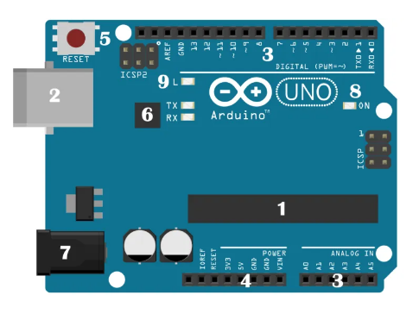
Fonte: https://www.arduinoportugal.pt/o-que-e-o-arduino/

- Microcontrolador: Cérebro do Arduíno. Dispositivo programável que roda o código que se envia à placa. Na placa ilustrada acima se utiliza um microcontrolador ATmega328, que tem 32kb de memória flash e 2kb de memória RAM (Random Access Memory), que é uma memória de acesso aleatório.
- Conector USB: Conector que liga o Arduíno ao computador, e que também alimenta a placa.
3. Pinos de Entrada e Saída: Podem ser programados para agirem como entradas ou saídas fazendo com que o Arduíno interaja com o meio externo.
4. Pinos de Alimentação: Provem vários valores de tensão que podem ser utilizados para transmitir energia elétrica aos componentes do projeto.
5. Botão de Reset: Reiniciar o dispositivo.
6. Conversor Serial-USB e LEDs TX/RX: Possibilita que o microcontrolador e o computador se comuniquem. Os LEDs TX e RX acendem quando o Arduíno está transmitindo e recebendo dados pela porta serial respectivamente.
7. Conector de Alimentação: Permite uma fonte alimentar a placa. Caso o Arduíno esteja sendo alimentado pela porta USB e por uma fonte o hardware seletor escolherá automaticamente a melhor fonte.
8. LED de Alimentação: Indica se a placa está transmitindo energia.
9. LED Interno: LED ligado ao pino digital 13.

5 MATERIAIS E MÉTODOS
- Método e tipo da pesquisa
Para Del-Masso (2014) frequentemente, uma pesquisa origina-se de um problema, de uma indagação, de uma dúvida. Pode-se dizer que a pesquisa científica, constitui-se de um processo de questionamento e de busca de respostas para diferentes temáticas. Assim, o questionamento de muitos docentes, em como facilitar o entendimento de alunos, na aprendizagem de programação, levou essa pesquisadora ao tema aqui estudado.
O termo pesquisa advém do latim, “perquirere que significa perquirir, buscar com cuidado, informar-se de” (SILVA, 2004). E na concepção da língua portuguesa, pesquisa é entendida como “ação de pesquisar, busca, investigação; trabalho científico que registra os resultados de uma investigação” (BORBA, 2004). Portanto, todo esse processo teve o cuidado no levantamento dos dados aqui descritos.
A pesquisa científica também pode ser realizada como uma atividade do contexto profissional para responder as demandas do cotidiano. Nesse caso, os resultados obtidos poderão alterar rotinas de trabalho, sugerir mudanças no contexto e no fluxo profissional, entre outros contextos, como em empresas, escolas, universidades etc (DEL-MASSO, 2014).
Nessa conjuntura o trabalho se inseriu, quanto a sua finalidade ou natureza, numa pesquisa aplicada. Que segundo Appolinário (2011, p. 146), pesquisa aplicada é realizada com o intuito de “resolver problemas ou necessidades concretas e imediatas”. Muitas vezes, nessa modalidade de pesquisa, os problemas emergem do contexto profissional e podem ser sugeridos pela instituição para que o pesquisador solucione uma situação-problema.
Segundo argumenta Appolinário (2011, p. 147), na pesquisa descritiva o pesquisador se limita a “descrever o fenômeno observado, sem inferir relações de causalidade entre as variáveis estudadas”. O autor complementa que esta modalidade se opõe à pesquisa experimental onde o pesquisador elabora juízo de valor acerca do conteúdo investigado. Nesse sentido esse trabalho foi também, uma pesquisa descritiva, pois teve por objetivo descrever as características do objeto estudado, bem como proporcionar uma nova visão sobre essa realidade já existente.
Quanto à abordagem foi uma pesquisa quantitativa e qualitativa. Onde dentro da perspectiva qualitativa, Moreira (2011a) afirma que este tipo de análise interpretativa de dados gera asserções de conhecimento, as quais são publicadas pelo pesquisador, sob a forma de um relatório ou artigo de pesquisa, enfatizando a importância da narrativa neste tipo de descrição.
Dessa forma, numa pesquisa de cunho qualitativo, a interpretação do pesquisador apresenta uma importância essencial. Afinal, não se trata apenas de um conjunto de informações fechadas cujo valor numérico é o único aspecto a ser levado em consideração, devido à própria natureza do fenômeno investigado (CARVALHO et al., 2019 p 29).
Já a abordagem quantitativa é um método de investigação que tem como base os dados numéricos para identificar e analisar os campos pesquisados.
Nesse tipo de pesquisa, portanto, as variáveis devem ser rigorosamente determinadas e sua mensuração já deve estar pressuposta pelo próprio método, partindo de uma análise quase sempre mediada por algum critério matemático (CARVALHO et al., 2019 p 30).
Para Rodrigues e Limena (2006, p. 89) a pesquisa quantitativa é compreendida quando a enfoque está relacionada à quantificação, análise e interpretação de dados obtidos mediante pesquisa, ou seja, a pesquisa apresenta uma abordagem voltada para análise e a interpretação dos resultados, utilizando-se da estatística. Também são utilizados programas de computador capazes de quantificar e representar graficamente os dados.
Na visão de Appolinário (2011, p.150), a pesquisa quantitativa é a modalidade em que “variáveis predeterminadas são mensuradas e expressas numericamente. Os resultados também são analisados com o uso preponderante de métodos quantitativos, por exemplo, estatístico”.
Quanto ao tipo de procedimento para o processo de investigação foi utilizado à pesquisa bibliográfica. Que utiliza fontes bibliográficas ou material elaborado, como livros, publicações periódicas, artigos científicos, impressos diversos ou, ainda, textos extraídos da internet (CARVALHO et al., 2019 p 37). Pois, segundo Severino (2017 p 90), a pesquisa bibliográfica é aquela que se realiza a partir do registro disponível, decorrente de pesquisas anteriores, em documentos impressos, como livros, artigos, teses etc. Utiliza-se de dados ou de categorias teóricas já trabalhados por outros pesquisadores e devidamente registrados. Os textos tornam-se fontes dos temas a serem pesquisados. O pesquisador trabalha a partir das contribuições dos autores dos estudos analíticos constantes dos textos.
Dessa forma, a pesquisa bibliográfica (APPOLINÁRIO 2011) restringe-se à análise de documentos e tem como objetivo a revisão de literatura do tema, ou de determinado contexto teórico.
Outro procedimento para a coleta de informações foi o estudo de caso. Essa modalidade de pesquisa tem um mérito para os estudos em ciências humanas, pois investiga uma dada realidade sem características generalizantes. O estudo de caso é compreendido como uma investigação sistemática de uma instância específica (NISBET; WALTT, 1978 apud ANDRÉ, 1984).
É o tipo de pesquisa cujo procedimento volta-se para um caso específico com o objetivo de conhecer suas causas de modo abrangente e completo. Devido a isso, por muito tempo, alguns estudiosos não viam tal tipo de pesquisa de modo positivo por considerá-la muito generalista, uma vez que, ao estudar um caso em específico, não seria muito confiável definir se este serviria para entender e explicar os demais (CARVALHO et al., 2019 p 44).
Portanto, os dados devem ser coletados e registrados com o necessário rigor e seguindo todos os procedimentos da pesquisa de campo. Devem ser trabalhados, mediante análise rigorosa, e apresentados em relatórios qualificados (SEVERINO, 2017 p 88).
Neste contexto, para o levantamento de dados, foram utilizados no decorrer da pesquisa três questionários estruturados, aplicado aos alunos em dois momentos da disciplina pelo professor e a pesquisadora. O primeiro questionário tinha como objetivo identificar os conteúdos com maiores dificuldades e que justificaria a elaboração dos desafios como forma de avaliar até que ponto a utilização da Robótica (Arduíno) pode ser uma ferramenta para a aprendizagem de algoritmo. O segundo e terceiro questionários foram feitos após a revisão dos conteúdos e aplicação dos desafios finais, que tiveram como base as respostas do primeiro questionário.
Serão empregados, também, para coletar dados durante as atividades desenvolvidas (em grupos) fotos e filmagens.
- Delineamento da pesquisa
Loco da pesquisa foi desenvolvida com alunos da 3ª série do Ensino Médio, do Curso Técnico Integrado ao Médio em Informática, do Instituto Federal de Educação, Ciência e Tecnologia do Piauí - IFPI, Campus Teresina Central, localizado a Praça da Liberdade, 1597, Bairro Centro, no município de Teresina, na disciplina de Tópicos Especiais, do Professor Dr. Franciéric Alves de Araújo, no ano de 2019.
A Educação Profissional e Tecnológica Brasileira (EPT), uma das modalidades de ensino previstas na Lei de Diretrizes e Bases da Educação Nacional – LDB, Lei nº 9.394/96 (BRASIL, 1996), oferece formação técnica de nível médio com a oferta de cursos técnicos integrados, articulando formação geral e formação profissional, segundo as bases teórico-metodológicas, os princípios e os fundamentos do currículo integrado, tem se expandido em todo o território brasileiro (KLEIMAN; MARQUES, 2018).
Assim, desde 2008, de forma sistematizada, essa modalidade educacional vem se ampliando, a partir do aumento da rede de escolas, da oferta de vagas e das modalidades de ensino oferecidas. O primeiro momento de crescimento aconteceu no período de 2008 - 2010; o segundo de 2011 a 2012; e o terceiro de 2013 a 2014.
O IFPI tem 113 anos de existência. Iniciou sua história em 1909, como Escola de Aprendizes e Artífices, pelo decreto do então Presidente da República Nilo Peçanha. Depois passou a Liceu Industrial e Escola Industrial, chegando a categoria de Escola Técnica Federal do Piauí. Em 1999 ocorreu a mudança para Centro Federal de Educação Tecnológica do Piauí, forma sob a qual ficou pelos noves anos seguintes.
A partir da nova estrutura de ampliação da Educação Profissional e Tecnológica, em 2008, com o sancionamento da Lei 11.892, o Centro de Educação e Tecnologia do Piauí – CEFET foi alçada ao status de Instituto Federal de Educação, Ciência e Tecnologia do Piauí, com um grande crescimento em sua unidade, com abertura de novos cursos técnicos e de graduação. Atualmente o IFPI, conta com 21 Campi, incluindo um núcleo de Educação a Distância.
Os Institutos Federais assumem, nesse novo cenário, novos desafios com relação à educação profissional e tecnológica e, e consequentemente, à formação de profissionais do Brasil, seguindo os princípios contidos no Plano Nacional de Educação (PNE). Presentemente, esse processo de aumento ainda não está finalizado e, embora esteja ocorrendo de maneira menos ordenada do que nas etapas anteriores, ainda contribui para aumentar consideravelmente a oferta de educação profissionalizante em todo o país.
Vale ressaltar, que o projeto de expansão e reestruturação da Rede Federal de Educação Profissional e Tecnológica foi refletido para ampliar a oferta em escolas federais nos estados, municípios e nas periferias de grandes cidades, objetivando, principalmente, à democratização do acesso da população a uma educação pública de qualidade, numa expectativa de diminuição das desigualdades regionais e de um desenvolvimento social sustentável.
O Curso Técnico Integrado ao Médio em Informática, existe desde 2012, no Campus Teresina Central. Com uma duração de três (03) anos. Entrada via exame classificatório, realizado sempre no final do segundo semestre de cada ano, com disponibilidade de 40 vagas, para a primeira série, do Ensino Médio. Esse curso se caracteriza por apresentar disciplinas propedêuticas e técnicas. Onde ao final de três anos o aluno sai com um certificado médio e técnico. E poderá continuar sua trajetória escolar em um curso de graduação ou entrar no mercado de trabalho como um técnico. Ao todo a área de Informática do Campus Teresina Central possui 24 docentes da área.
O curso técnico de nível médio integrado em Informática do Instituto Federal de Educação, Ciência e Tecnologia do Piauí (IFPI) Campus Teresina Central, tem como objetivo formar profissionais capazes de instalar, desenvolver e documentar aplicações para computadores e redes de pequeno porte. Para tanto, ele oferece uma grade curricular específica, composta principalmente por disciplinas de programação em vários níveis, sendo a disciplina de algoritmos e técnica um pré-requisito fundamental para todas as demais disciplinas de programação.
A matriz curricular do Curso Técnico Integrado ao Médio em Informática, Do Campus Teresina Central, Do IFPI, segue no quadro abaixo:

VOCÊ FAZ MENÇÃO NAS ANALISES DE VARIÁVEIS - PENSO QUE MENCIONAR A QUI NA METODOLOGIA E CONTEXTUALIZAR SOBRE VARIÁVEIS ( Não entendi, professor Estélio)
Quadro 1 - Matriz Curricular Técnico Integrado ao Médio Informática
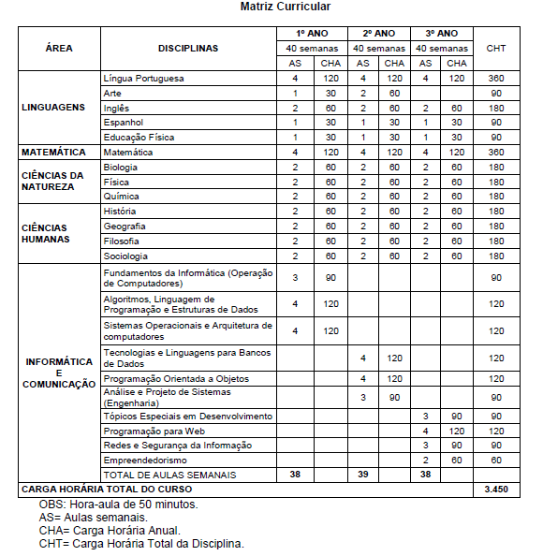
Fonte: Coordenação Curso Técnico Integrado ao Médio Informática IFPI (2022)
C) Universo da Pesquisa

Gostaria que aqui você descrevesse os turnos que funciona as aulas no Instituto , quantas turmas, quantos alunos o Instituto tem, qual o turno selecionado, e por que esse turno foi selecionado , por que a turma foi selecionada( se tiver mais de uma turma )
O Campus Teresina Central, é um dos Campi do IFPI, situado em Teresina, Capital do Piauí. Possui onze (11) curso técnicos integrados ao médio, onze (13) cursos técnicos concomitantes/subsequentes, um (1) curso de bacharelado, quatro licenciaturas, sete (07) cursos de tecnologias, três (03) especializações e dois (02) mestrados. Possuindo 322 docentes, 178 Técnicos administrativos educacionais e ? discentes.
Os Cursos Integrados ao Médio funcionam nos turnos manhã e tarde. Os concomitantes e/ou subsequentes são diurnos e noturnos, bem como os cursos de bacharelados, licenciaturas e tecnologias.
O Curso Integrado ao Médio em Informática funciona no turno da manhã, com aulas no contraturno, ao menos três dias na semana. São três turmas. Uma para cada ano do Ensino Médio. Assim, a pesquisa ocorreu com a turma do 3º ano do Ensino Médio.
A escolha desta turma, 3ª série do Ensino Médio, do Curso Técnico Integrado ao Médio em Informática, do Instituto Federal de Educação, Ciência e Tecnologia do Piauí - IFPI, Campus Teresina Central, justificou-se pelo fato do conteúdo abordado nessa disciplina ser um ementário aberto, onde se tinha a possibilidade de desenvolver de forma interdisciplinar, programas de computador integrando interfaces gráficas de forma a proporcionar vivência no campo da prática, aprimorando processos de planejamento, execução e documentação em um projeto de desenvolvimento de soluções. E que teve como proposta de objetivo geral oferecer ao corpo discente um ambiente de aprendizagem colaborativa onde foram desenvolvidos projetos eletrônicos baseados em uma plataforma de hardware livre, de baixo custo, que propiciou inúmeras possibilidades de projetos aplicados no cotidiano. Participaram desta pesquisa todos os alunos da turma, sendo no total 32 estudantes. Vale ressaltar, que todos esses alunos já haviam passado por disciplinas de Algoritmos, Estrutura de Dados, Programação Orientada Objeto, portanto tiveram contato com a aprendizagem tradicional das disciplinas de programação.
Figura 2 - Aulas laboratório
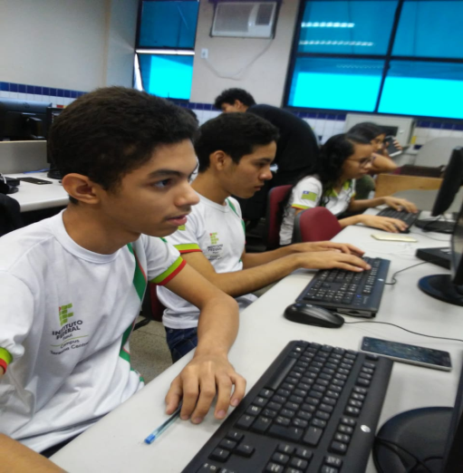
Fonte: Autor (2019)
As atividades de pesquisa foram executadas semanalmente (durante as aulas da disciplina de Tópicos Especiais), no tempo de 7 semanas, com 3 encontros semanais de 50 minutos cada, com os 32 alunos, da 3ª série do Ensino Médio, do Curso Técnico Integrado ao Médio em Informática, do IFPI, Campus Teresina Central. E que a escolha desta turma justificou-se pelo fato do conteúdo abordado nessa disciplina ser um ementário aberto, onde se tinha a possibilidade de desenvolver de forma interdisciplinar, programas de computador integrando interfaces gráficas de forma a proporcionar vivência no campo da prática, aprimorando processos de planejamento, execução e documentação em um projeto de desenvolvimento de soluções.

- Organização da pesquisa
A presente pesquisa se organizou em quatro momentos, sendo eles: termo de concordância da direção da instituição de ensino, termo de consentimento livre e esclarecido, três questionários estruturados e desenvolvimento da intervenção pedagógica. Nos próximos itens, será descrito cada um destes momentos.
1) Termo de concordância da direção da instituição de ensino
Para o desenvolvimento da pesquisa na referida instituição de ensino foi fornecido o termo de concordância da direção da instituição de ensino.
2) Termo de consentimento livre e esclarecido
Após o recebimento do termo de concordância da direção da instituição de ensino, entregou-se o termo de consentimento livre e esclarecido para os estudantes explicando os objetivos da pesquisa. Este termo foi assinado pelos seus responsáveis. Todos os responsáveis (ou pais) devem concordaram com a participação de seus filhos na pesquisa, bem como, no uso das imagens destes em publicações.
3) Questionário estruturado
Foram aplicados três questionários aos 32 alunos, da terceira série, do Ensino Médio, do Curso Técnico Integrado ao Médio em Informática, do IFPI, Campus Teresina Central. O primeiro questionário tinha como objetivo identificar os conteúdos com maiores dificuldades na aprendizagem na disciplina de algoritmos, que foi ministrada aos mesmos 32 alunos, no primeiro ano do curso, e que justificaria a elaboração dos desafios como forma de avaliar até que ponto a utilização da Robótica (Arduíno) pode ser uma ferramenta para a aprendizagem do referido assunto.
O segundo e terceiro questionários foram aplicados após a revisão dos conteúdos elencados como mais difíceis de entendimento, tendo como base os resultados do primeiro questionário, bem como, da aplicação dos desafios finais, que tiveram como base as respostas, também, do primeiro questionário.
No primeiro questionário foi solicitado aos alunos que assinalassem os conteúdos que tiveram maiores dificuldades de entendimento, da disciplina de algoritmo, ministrada na primeira série, do ensino médio, do Curso Técnico Integrado em Informática, do IFPI, onde essa disciplina foi ministrada de maneira tradicional. Vale ressaltar, que estes poderiam marcar mais de uma opção. Portanto, os pontos apresentados neste questionário são baseados nos conteúdos programáticos desenvolvidos na referida disciplina, que transcorreu no primeiro ano do Ensino Médio. E dizem respeito aos comandos de entrada e saída de dados.
No segundo questionário se procurou descobrir até que ponto, utilizando a solução Arduíno, foi SANADA a sua dificuldade, nos quatro pontos elencados por mais de 40% da turma, no questionário anterior, como as maiores dificuldades de entendimento. Por oportuno, ressalto que foram escolhidas as quatro dificuldades apontadas por mais de 40% da turma.
No terceiro questionário eles responderam sobre o grau de dificuldade encontrado nos quatro desafios finais propostos na disciplina, que foram baseados nos pontos elencados com maiores dificuldades por mais de 40% dos docentes da turma, no primeiro questionário.
Cabe ressaltar que os questionários não tiveram a identificação do estudante, pois dessa forma, eles encontravam maior liberdade na apresentação de suas respostas.
4) Intervenção pedagógica
Nesta etapa foram desenvolvidas as atividades de robótica (Arduíno UNO) com conceitos relacionados à programação. Pois o objetivo da disciplina foi conhecer, familiarizar-se, identificar e aplicar componentes necessários ao desenvolvimento de dispositivos baseados em microcontroladores e seus algoritmos. Para isso ofereceu-se ao corpo discente um ambiente de aprendizagem colaborativa onde foram desenvolvidos projetos eletrônicos baseados em uma plataforma de hardware livre, onde foram adquiridos kits de baixo custo com a seguinte composição:
- Arduíno Uno R3 (01);
- Cabo USB (01);
- Fonte 12V 1ª (01);
- Fonte ajustável protoboard (01);
- Protoboard 830 pontos (01);
- Jumpers macho macho Premium (30);
- Jumpers macho femea Premium (40);
- Display 20X4 (01);
- Par de módulos RF433 (01);
- Sensor ultrassônico (01);
- Sensor de presença PIR (01);
- Motor de passo 5V (01);
- Driver ULN2003 (01);
- Sevo motor SG90 (01);
- NTC10K (01);
- Sensor de vibração TILT (01);
- Buzzer (01);
- Led difuso vermelho 5MM (10);
- Led difuso verde 5MM (10);
- Led RGB 5MM (01);
- Capacitor Cerâmico 10nF (10) ;
- Capacitor Cerâmico 100nF(10);
- Capacitor eletrolítico 100uF (05);
- Resistor de 330R (10);
- Resistor de 1K (10);
- Resistor de 10K (10);
- Potenciômetro (01);
- Chave táctil (05);
- Chave 2/3 posições (05);
- Caixa organizadora Vonder VD8020 (01).
Conforme imagem abaixo:
Figura 3 - Caixa organizadora kits
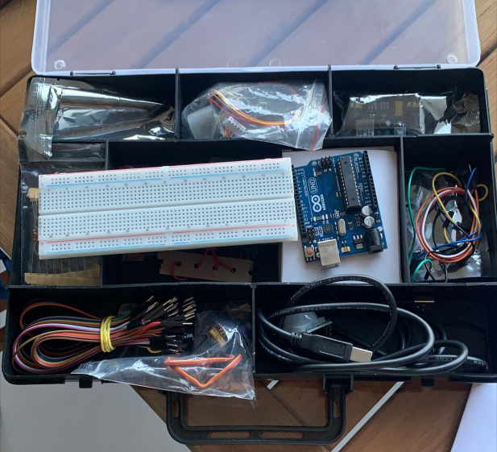
Fonte: Autor (2019)
O que proporcionou inúmeras possibilidades de projetos aplicados no cotidiano. Mais especificamente os alunos:
– Conheceram a plataforma Arduíno;
– Desenvolveram a programação para a plataforma Arduíno;
– Identificaram componentes eletrônicos e suas funções;
– Realizaram medidas elétricas;
– Montaram circuitos de protoboard controlados pela plataforma Arduíno.
Figura 4 Alunos com os Kits
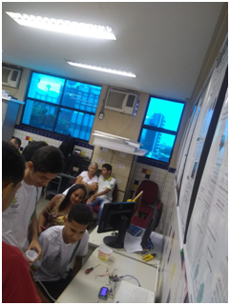
Fonte: Autor (2019)
O hardware de um Arduíno serve para acrescentar funcionalidades ao microcontrolador, onde se pode adicionar circuitos e placas extras. Estas são placas acopláveis à placa Arduíno, no caso desse trabalho usou-se o Arduíno UNO.
E o software, chamado de IDE – Integrated Development Environment, que se utilizou foi próprio e a linguagem baseada em Wired (sintaxe de C/C++).
A disciplina constou de um conteúdo de eletrônica básica para o uso da placa protoboard, corrente, tensão, resistência, potência, resistores, diodos e leds.
Vale ressaltar, que os alunos usaram um ambiente de simulação, que é um ambiente virtual para simular circuitos eletrônicos de diversas aplicações, com interação de vários componentes virtuais. Para posteriormente usarem a placa protoboard e componentes eletrônicos.
O ambiente de simulação escolhido foi Tinkercard, da Autodesk. A escolha recaiu por ser, atualmente, o mais utilizado, mesmo diante da limitação de precisar do acesso a Web.
A disciplina foi desenvolvida com explicações e depois desafios e experimentos. Assim distribuídos:
- - Experimento1:
HelloWorld!
• Fazer com que o LED da placa (porta13) pisque com intervalos de 1 segundo.
- - Experimento 2:
• Desafio: código Morse S.O.S.
- - Experimento 3:
• Semáforo para carros e pedestres.
• Adicionar 5 LEDs (2 vermelhos, 1 amarelo e 2 verdes).
- - Experimento 4:
• Semáforo com botão de requisição para travessia de pedestre.
Desafio: efeito de iluminação sequencial com LEDs.
- Experimento 5:
• Fazer com que o intervalo de tempo que um led acende e apaga seja regulado por um potenciômetro.
f) - Experimento 6: Sensor Óptico Reflexivo.
g) - Experimento 7: Sensor de Temperatura.
Após essas explicações foi aplicado o primeiro questionário, onde identificou-se os conteúdos com maiores dificuldades na aprendizagem da disciplina de algoritmos, dos alunos da 3ª série, do ensino médio, do Curso Técnico Integrado ao Médio em Informática, ocorreu a intervenção pedagógica com os mesmos.
Ressalto, que os questionários foram desenvolvidos e aplicados através da ferramenta do Goolge Forms. O Google Forms é um serviço gratuito para criar formulários online. Nele, o usuário pode produzir pesquisas de múltipla escolha, fazer questões discursivas, solicitar avaliações em escala numérica, entre outras opções. É uma ferramenta do Google Workspace usada para criar formulários personalizados para pesquisas e questionários online em que as respostas são organizadas em gráficos e que podem ser exportadas para uma planilha.
No primeiro questionário perguntou-se qual ou quais conteúdos o aluno teve mais dificuldade de entendimento, na disciplina de algoritmos, cursada na primeira série do do Curso Técnico Integrado ao Médio em Informática. O aluno poderia marcar mais de um conteúdo. E tinha como objetivo identificar os conteúdos com maiores dificuldades de aprendizagem, que justificaria a elaboração dos desafios como forma de avaliar até que ponto a utilização da Robótica (Arduíno) pode ser uma ferramenta para a aprendizagem de algoritmo.
Quadro 2 - Respostas Questionário 1
Assinale o/os conteúdos que você teve mais dificuldade de entendimento, na disciplina de algoritmos. | Respostas*
Tipos, Variáveis e valores | 1 | 3,13%
Operadores | 2 | 6,25%
Estrutura de Decisão | 3 | 9,38%
Estrutura de Repetição – while | 9 | 28,13%
Estrutura de Repetição – for | 9 | 28,13%
Funções: Argumentos e Parâmetros | 14 | 43,75%
Funções: Variáveis Locais | 13 | 40,63%
Funções: Variáveis Globais | 16 | 50,00%
Funções: Retornando o valor | 9 | 28,13%
Funções: Recursividade | 22 | 68,75%
*a resposta diz respeito a quantos alunos marcaram os comandos com maior dificuldade.
Fonte: próprio autor (2019)

De posse dos resultados do primeiro questionário e com as dificuldades já apontadas pelos alunos, foram então lançados à turma quatro (04) desafios, contemplando as quatro maiores problemáticas apontadas pelos mesmos que foram assinalados por mais de 40% dos alunos, e que estavam em ordem crescente de dificuldades, para que desenvolvessem uma solução usando o Arduíno.
Os desafios foram os seguintes:
Utilizando Arduíno, respondam as seguintes questões:
1. Sequencia de Fibonacci:
(1, 1, 2, 3, 5, 8, 13, 21, 34, 55, 89, ...)
- Faça o algoritmo usando recursão.
2. Escreva uma função lg que receba um inteiro estritamente positivo n e devolva o piso de log n:
- n 15 16 31 32 63 64 127 128 255 256 511 512
- lg (n) 3 4 4 5 5 6 6 7 7 8 8 9
- Escreva uma função recursiva para calcular o valor de uma base x elevada a um expoente y.
- Faça um programa que realize a soma dos N primeiros números inteiros. OBS: USE RECURSÃO.
Y Supondo N = 5;
Y S(5) = 1+2+3+4+5 = 15 -> S(5) = S(4) + 5 -> 10 + 5 = 15
Y S(4) = 1+2+3+4 =10 -> S(4) = S(3) + 4 -> 6 + 4 = 10
Y S(3) = 1+2+3 = 6 -> S(3) = S(2) + 3 -> 3 + 3 = 6
Y S(2) = 1+2 = 3 -> S(2) = S(1) + 2 -> 1 + 2 = 3
Y S(1) = 1 =1 -> S(1) = 1
Posteriormente foi aplicado o segundo e terceiro questionários.
Após a execução dos desafios pelos alunos, estes responderam ao segundo questionário, que perguntava até que ponto, utilizando a solução Arduíno, foi SANADA a sua dificuldade nos quatro pontos mais assinalados como, no questionário anterior, como as maiores dificuldades. E terceiro questionário sobre o grau de dificuldade encontrado nos últimos quatro desafios da disciplina. No segundo questionário se procurou descobrir até que ponto, utilizando a solução Arduíno, foi sanado a sua dificuldade nos quatro pontos elencados por mais de 40% da turma, no primeiro questionário. E no terceiro questionário, responderam sobre o grau de dificuldade encontrado nos quatro desafios propostos.
Diante desses dois questionários chega-se a alguns resultados que são analisados no próximo capítulo.

6 RESULTADOS E DISCUSSÃO
Os sujeitos da pesquisa responderam a três questionários estruturados referentes ao desenvolvimento da disciplina, e que se encontram no apêndice desse trabalho, e que foram desenvolvidos e aplicados através da ferramenta do Goolge Forms. O primeiro tinha como objetivo identificar os conteúdos com maiores dificuldades e que justificaria a elaboração dos desafios como forma de avaliar até que ponto a utilização da Robótica (Arduíno) pode ser uma ferramenta para a aprendizagem de algoritmo. Já o segundo e terceiro questionários foram feitos após a revisão dos conteúdos e aplicação dos desafios finais, que tiveram como base as respostas do primeiro questionário.
A seguir temos o gráfico gerado a partir dos dados exibidos no Quadro 1 – Resposta Questionário 1, que foi: Assinale o/os conteúdos que você teve mais dificuldade de entendimento, na disciplina de Algoritmos.
Gráfico 1 – Resposta Questionário1
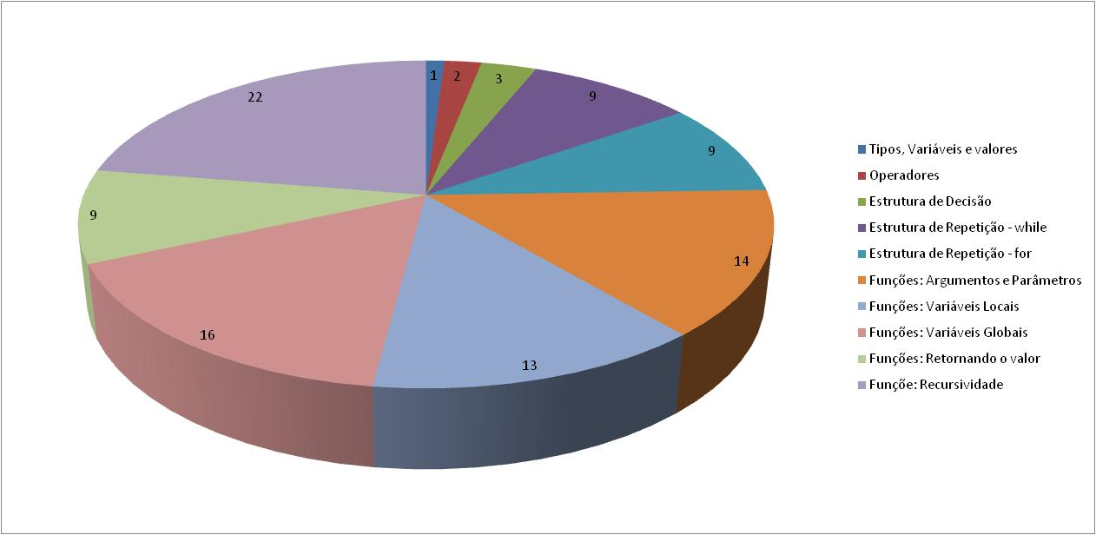
Fonte: próprio autor (2019)
A partir da leitura das respostas percebe-se que quatro pontos foram os mais assinalados pelos alunos como aqueles com maiores dificuldades, pois foram apontados por mais de dez (10) alunos, ou seja, igual ou maior a 40% da turma, que era composta por 32 discentes. São eles: Funções: Argumentos e Parâmetros, com 14 alunos com dúvidas; Funções: Variáveis Locais, 13 alunos; Funções: Variáveis Globais, 16 alunos; e Funções: Recursividade, com 22 alunos. No universo de 32 alunos, essas dúvidas equivalem a 40% ou mais da turma.

COMENTE O QUADRO ACIMA FUNDAMENTANDO COM TEORICOS .....

Quadro 3 - Maiores dificuldades apontadas pelos alunos
Questionário 1
Conteúdos | % Alunos com dificuldade no tema
Funções: Variáveis Locais | 40,63%
Funções: Argumentos e Parâmetros | 43,75%
Funções: Variáveis Globais | 50,00%
Funções: Recursividade | 68,75%
Fonte: próprio autor (2019)
Além disso, dentro de funções, que foram as com maiores dúvidas, tem-se como pré-requisitos os conteúdos Tipos, Variáveis e Valores, Operadores, Estrutura de Decisão, Estrutura de Repetição – While e For, bem como Função Retornando Valor. Assim, ao iniciar os estudos e atividades todos os pontos foram revistos.
A partir desse ponto, utilizou-se a ferramenta digital Robótica, para auxiliar e intermediar no ensino e aprendizagem dos alunos, na disciplina de Algoritmos. Proporcionando aos alunos construir o seu próprio conhecimento com o auxílio dessa ferramenta digital.
Dessa maneira, foram realizadas atividades, com a utilização da Robótica (Arduíno), para sanar as dúvidas e dificuldades dos alunos nos itens acima. E posteriormente aplicados quatro desafios. Correspondendo, cada desafio, aos quatros itens que tiveram percentuais iguais ou maiores a 40% para as dificuldades identificadas pelos alunos no primeiro questionário.
Ressalto que nesse ponto trabalhou-se com a dimensão sintática de Papert, pois as atividades envolvendo esta dimensão foram planejadas para despertar a curiosidade do estudante, mostrando a robótica como uma nova possibilidade de aprendizagem. A dimensão sintática facilita o acesso dos estudantes aos elementos básicos do contexto em que a proposta didática se aplica (Nunes e Santos, 2013).
Após as atividades de revisão e da aplicação dos quatro desafios ocorreu à aplicação do segundo e terceiro questionários aos alunos.
Por oportuno, a realização dos desafios permitiu observar o processo motivacional gerado nos estudantes, que prontamente buscaram alternativas e soluções para eventuais problemas que surgiram durante o processo.
No segundo questionário se procurou descobrir até que ponto, utilizando a solução Arduíno, foi SANADA a sua dificuldade nos quatro pontos elencados, no questionário anterior, como as maiores dificuldades. E no terceiro questionário eles responderam sobre o grau de dificuldade encontrado nos quatro desafios proposto pela disciplina.
Assim, no segundo questionário, perguntou-se: Até que ponto, utilizando a solução Arduíno, foi SANADA a sua dificuldade nos pontos relacionados com maior dificuldade. Os alunos assinalaram de 1 a 5. Onde 1 é nenhum pouco; 2 pouco; 3 mais ou menos; 4 bom; e 5 ótimo.
Aqui observamos a dimensão pragmática de Papert, o estudante observa a importância do seu projeto, arquitetando uma aplicabilidade para problemas atuais (Nunes e Santos, 2013). Diante dessa perspectiva, desafios surgem, necessitando que o estudante investigue novos conceitos que devem ser estimulados pelo seu cognitivo, buscando assimilar novos saberes (Nunes, 2016).
FUNDAMENTAR AS DISCUSÕES DESSE RESULTADO COM TEORICOS

Segue abaixo o Quadro 4 – Demonstrativo das respostas do Segundo Questionário: até que ponto, utilizando a solução Arduíno, foi SANADA a sua dificuldade nos quatro pontos elencados por mais de 40% da turma, como os com mais dificuldade, no primeiro questionário. E logo após os gráficos de cada um dos pontos separadamente.
Quadro 4 - Demonstrativo respostas do questionário 2
Questionário 2
Conteúdos | % Nível de aceitação da metodologia para ensino dos temas | % de alunos que consideraram pouco ou de nenhuma ajuda o uso da metodologia no ensino dos temas | % de alunos que relataram dificuldades nesse ponto no primeiro questionário
Funções: Variáveis locais | 84,40% | 15,70% | 40,63%
Funções: Argumentos e Parâmetros | 96,90% | 3,10% | 43,75%
Funções: Variáveis globais | 81,20% | 18,70% | 50%
Funções: Recursividade | 90,60% | 9,40% | 68,75%
Fonte: próprio autor (2019)

Com relação à Funções Variáveis Locais se foi SANADA a sua dificuldade tem-se o gráfico abaixo das respostas dos alunos:
Gráfico 2 - Questionário 2 Funções variáveis locais
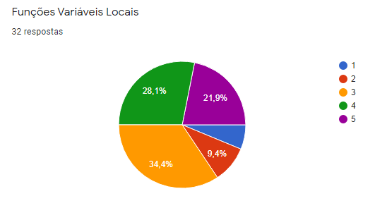
Fonte: próprio autor (2019)
A partir da leitura do gráfico acima, observa-se que para 15,7% (5 alunos) da turma houve pouca melhora, pois nenhum ou pouco SANADA foram as dificuldades. Mas, para 50% da turma o método proposto resultou em melhora, pois responderam que suas dificuldades, nesse tópico, foram bom (28,1%) ou ótimo (21,9%) para SANADA suas dificuldades. Somado aos 34,4%, que responderam que o método é tão bom quanto o tradicional, tem-se 84,4% de aceitação do método proposto. Vale lembrar, que para esse quesito, Funções Variáveis Locais, 13 alunos reportaram dificuldades no primeiro questionário, o que equivale a 40,63% da turma.

SE POSIVEL FUNDAMENTAR SEUS RESULTADOS COM TEORICOS, ISSO DEIXA A DIERTAÇÃO RICA E IMPORTANTE E ACEITÁVEL
A segunda pergunta, sobre Funções argumentos e parâmetros teve a seguinte resposta:
Gráfico 3 - Questionário 2 Funções argumentos e parâmetros
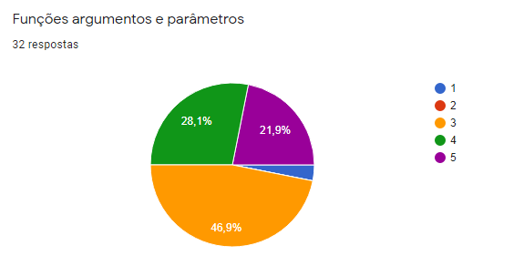
Fonte: próprio autor (2019)

Esse gráfico demonstra que para 28,1% dos alunos foi boa e que para 21,9% foi ótimo para SANADA suas dificuldades. Ou seja, para aqueles alunos, que na forma tradicional não conseguiram aprender de forma eficaz Funções Argumentos e Parâmetros, a solução utilizando Robótica (Arduino) conseguiu SANAR suas dificuldades. Perfazendo um total de 50% da turma. Indicando que houve uma melhora no entendimento do assunto. Ou seja, que para 50% da turma foram SANADA as dificuldades encontradas sobre Funções Argumentos e Parâmetros, havendo melhora no processo de aprendizagem. Somando-se a 46,9%, que responderam que o método adotado é tão bom quanto o tradicional, chegamos ao numero de 96,9% de aceitação do método proposto.
Vale ressaltar, que nesse quesito 14 alunos do total de 32, ou seja, 43,75% dos alunos reportaram dificuldades.
Interessante relatar, também, que por serem de uma turma de terceiro ano, em que esses conteúdos de algoritmos já foram ministrados no primeiro ano, de maneira tradicional, muitos alunos já tinham conhecimento ou domínio do mesmo.

SE POSIVEL FUNDAMENTAR SEUS RESULTADOS COM TEORICOS, ISSO DEIXA A DIERTAÇÃO RICA E IMPORTANTE E ACEITÁVEL

Gráfico 4 - Questionário 2 funções variáveis globais

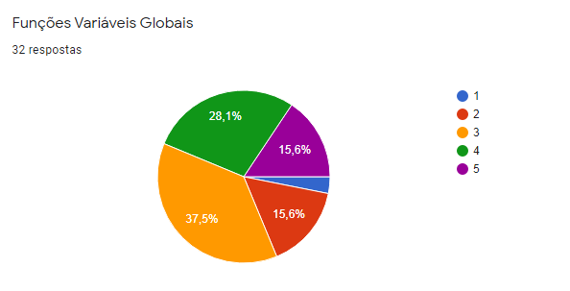
Fonte: próprio autor (2019)
Em Funções Variáveis Globais 16 alunos reportaram dificuldades no primeiro questionário. Ou seja, 50% da turma apresentaram dificuldades de entendimento em variáveis globais utilizando o método tradicional.
Após as revisões e os desafios observa-se a partir da leitura do gráfico acima, que para 18,7% dos alunos que nenhum pouco ou pouco para SANAR as dificuldades. Ou seja, seis (06) alunos de 32, portanto, menos da metade do número de alunos que reportaram dificuldades de entendimento em Funções Variáveis Globais, no primeiro questionário. Vale lembrar, que 16 alunos reportaram dificuldade de entendimento desse tópico.
No entanto, nesse quesito 28,1% responderam como bom e 15,6% ótimo para SANADA suas dificuldades. Ou seja, 43,7% responderam diretamente que foram SANADAS suas dificuldades. Para 37,5% responderam que o método é tão bom quanto o tradicional. Perfazendo 81,20% de aceitação do método proposto.

SE POSIVEL FUNDAMENTAR SEUS RESULTADOS COM TEORICOS, ISSO DEIXA A DIERTAÇÃO RICA E IMPORTANTE E ACEITÁVEL

Gráfico 5 - Questionário 2 sobre Recursividade
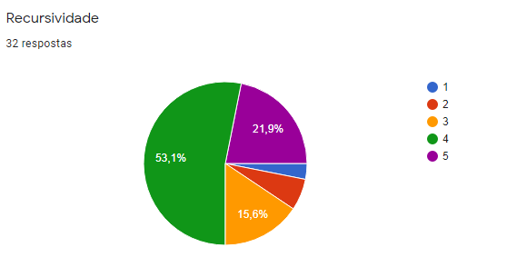
1 é nenhum pouco; 2 pouco; 3 mais ou menos; 4 bom; e 5 ótimo
Fonte: próprio autor (2019)

Este foi o ponto elencado como o de maior dificuldade de entendimento pelos alunos no primeiro questionário. Vinte e dois (22) alunos, o equivale a 68,75% da turma, reportou, nesse quesito, dificuldade de entendimento. Observa-se que após a utilização da Robótica (Arduíno) como ferramenta de ensino, 53,1% dos alunos classificaram como Bom para SANAR suas dificuldades e que 21,9% responderam Ótimo para SANAR suas dificuldades. Ou seja, para o ponto com maiores índices de dificuldades, 75% dos alunos reponderam que suas dificuldades foram SANADAS. Somando-se aos 15,6% que responderam que o método é tão bom quanto o tradicional, temos 90,6% de aceitação do método proposto.

SE POSIVEL FUNDAMENTAR SEUS RESULTADOS COM TEORICOS, ISSO DEIXA A DIERTAÇÃO RICA E IMPORTANTE E ACEITÁVEL

Os próximos gráficos fazem referência ao terceiro questionário. O objetivo desse questionário tem relação com o grau de dificuldade encontrado nos quatro últimos desafios da disciplina. E esses dizem respeito aos pontos levantados pelos alunos como os com maiores graus de dificuldades no primeiro questionário. Ou seja, Funções Variáveis Locais; Funções argumentos e parâmetros; Funções Variáveis Globais; e Recursividade.
Os desafios foram apresentados e contemplavam as quatro maiores problemáticas, já citadas acima, e estavam em ordem crescente de dificuldades, para que os alunos desenvolvessem uma solução usando o Arduíno.
A pergunta do terceiro questionário era: Agora responda sobre o grau de dificuldade encontrado nos últimos quatro desafios da disciplina. Onde 1 é muito fácil; 2 é fácil; 3 médio; 4 difícil; e 5 muito difícil.
Segue abaixo Quadro 5 - Demonstrativo das respostas do Terceiro Questionário:
Quadro 5 - Demonstrativo das respostas do Terceiro Questionário
Questionário 3
Conteúdos | % de alunos que consideraram o nível das questões de médio a muito fácil | % Nível de aceitação da metodologia para ensino dos temas
Funções: variáveis locais | 75% | 84,40%
Funções: Argumentos e Parâmetros | 84,40% | 96,90%
Funções: variáveis globais | 59,40% | 81,20%
Funções: Recursividade | 56,70% | 90,60%
Fonte: próprio autor (2019)

Gráfico 6 - Questionário 3: Grau de dificuldade desafio 1 sobre funções variáveis locais
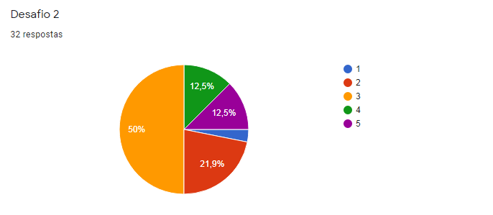
Onde 1 é muito fácil; 2 é fácil; 3 médio; 4 difícil; e 5 muito difícil

Fonte: próprio autor (2019)

REVEJA OS GRÁFICOS – PRECISAM SER PADRONIZADO E VISIVEL

Em Variáveis Locais 40,63% da turma reportou, no questionário 1, dificuldades de entendimento. No entanto, com o método proposto, 50% da turma, nesse tópico responderam bom (28,1%) ou ótimo (21,9%) para SANADAS as dificuldades. E 34,4% responderam que o método é tão bom quanto o tradicional. nesse tópica partir do gráfico acima que 25% dos alunos afirmaram que a resolução do desafio havia sido fácil ou muito fácil. E para 50% médio. Somando esses dois parâmetros tem-se que para 75% a abordagem utilizando Robótica (Arduíno) foi importante para o entendimento dos mesmos, e assim alcançarem de forma mais fácil à resolução do desafio.
SE POSIVEL FUNDAMENTAR SEUS RESULTADOS COM TEORICOS, ISSO DEIXA A DIERTAÇÃO RICA E IMPORTANTE E ACEITÁVEL

Gráfico 7 - Questionário 3: Grau de dificuldade desafio 2 sobre funções argumentos e parâmetros
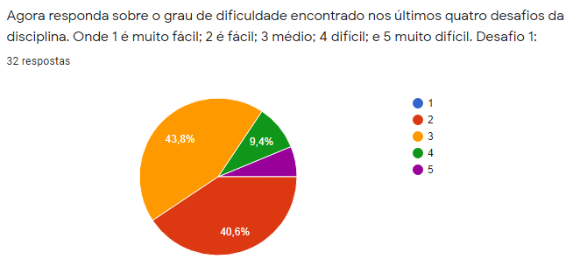
Fonte: próprio autor (2019)
No segundo desafio, sobre funções argumentos e parâmetros, onde 14 alunos (43,75% da turma) reportaram, no primeiro questionário, dificuldades, e que após as explicações 50% dos alunos responderam que suas dificuldades foram SANADAS, e que 46,9% afirmaram que o método é tão bom quanto o tradicional. Observa-se que 40,6% dos alunos afirmaram que a resolução do desafio havia sido fácil. E 43,8% médio. Isso indica que, somando esses dois parâmetros, para 84,4% da turma, a abordagem utilizando Robótica (Arduíno) foi importante para o entendimento dos mesmos, e assim alcançarem de forma mais fácil à resolução do desafio.
SE POSIVEL FUNDAMENTAR SEUS RESULTADOS COM TEORICOS, ISSO DEIXA A DIERTAÇÃO RICA E IMPORTANTE E ACEITÁVEL

Gráfico 8 - Questionário 3: Grau de dificuldade desafio 3 sobre funções variáveis globais
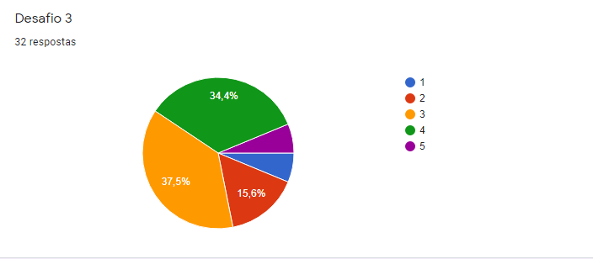
Onde 1 é muito fácil; 2 é fácil; 3 médio; 4 difícil; e 5 muito difícil
Fonte: próprio autor (2019)

Nesse desafio dois alunos (6,30%) afirmaram que foi muito fácil, 15,60% fácil e 37,50% médio. Ou seja, 59,40% da turma acharam de muito fácil a médio a resolução do desafio utilizando o método proposto. Observa-se que mesmo diante de um desafio considerado de difícil a muito difícil por 40,70% da turma tem-se, para funções variáveis globais, a partir da leitura dos dados do questionário 2, um ganho positivo no entendimento com o método proposto, pois para 81,2% dos alunos foi SANADA a dificuldade nesse ponto.

Gráfico 9 - Questionário 2: Grau de dificuldade do desafio 4 sobre recursividade
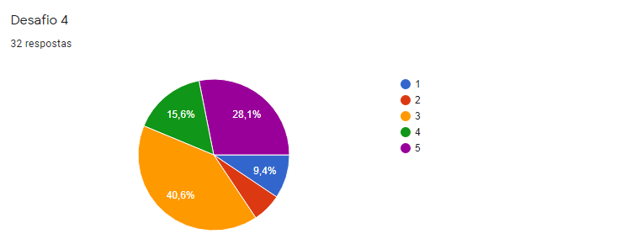
Onde 1 é muito fácil; 2 é fácil; 3 médio; 4 difícil; e 5 muito difícil
Fonte: próprio autor (2019)

Para 9,40% dos alunos o desafio foi muito fácil, 6,70% fácil e 40,6% médio. Portanto, para 56,70% da turma esse desafio foi de muito fácil a médio a resolução do deste utilizando o método proposto. Esse foi o tópico com o maior número de alunos com dificuldades, ao todo 22 alunos, conforme o primeiro questionário. Observa-se que mesmo diante de um desafio considerado de difícil a muito difícil por 43,70% dos alunos tem-se, para funções recursividade, a partir da leitura dos dados do questionário 2, um ganho positivo no entendimento com o método proposto, pois para 90,60% dos alunos, mesmo diante de um problema de alta complexidade, consideraram o método proposto como uma importante ferramenta de aprendizagem, logo a Robótica (Arduíno) é uma ferramenta importante no ensino de algoritmo, pois facilita o entendimento da lógica de programação.
SE POSIVEL FUNDAMENTAR SEUS RESULTADOS COM TEORICOS, ISSO DEIXA A DIERTAÇÃO RICA E IMPORTANTE E ACEITÁVEL

7 CONSIDERAÇÕES FINAIS
Quadro 6 - Conclusão
CONCLUSAO
Conteúdos | Questionário 1 | Questionário 2 | Questionário 3
Conteúdos | % Alunos com dificuldade no tema | % Nível de aceitação da metodologia para ensino dos temas | % de alunos que consideraram o nível das questões de muito fácil a médio
Funções: variáveis locais | 40,63% | 84,40% | 75%
Funções: Argumentos e Parâmetros | 43,75% | 96,90% | 84,40%
Funções: variáveis globais | 50% | 81,20% | 59,40%
Funções: Recursividade | 68,75% | 90,60% | 56,70%
Fonte: próprio autor (2019)

Conforme podemos ver no Quadro (6) – Conclusão acima onde está elencada as quatro maiores dificuldades dos alunos, o percentual de aceitação do método proposto, bem como o grau de dificuldade dos desafios, percebe-se um ganho de aprendizagem dos mesmos. Pois, mesmo diante de um problema de alta complexidade, onde mais da metade da turma reportou dificuldades de entendimento, estes consideraram o método proposto como uma importante ferramenta de aprendizagem. Logo, pode-se afirmar, para essa turma, que a Robótica (Arduíno) foi uma ferramenta importante no ensino de algoritmos, pois facilitou o entendimento da lógica de programação, bem como possibilitou a expansão de conceitos referentes ao assunto.

CONCLUSÃO MUITO... MUITO CURTA .... SUGIRO QUE AUMENTE ... QUAL A SUA POBLEMATICA ? ELA FOI RESPONDIDA ? QUAL SEUS OBJETIVOS ? FORAM RESPONDIDOS ? FAÇA UMA PARAGRAFO PARA CADA OBJETIVO , CONCLUINDO OS MESMOS, APRESENTE SUGESTÕES FUTURAS

SUGIRO FAZER GLOSSÁRIO PARA COLOCAR AS PALAVRAS QUE CONTEXTUALIZAM O TEMA E QUE ESTÃO NO SEU TRABALHO, PALAVRAS DE TEOR DA ÁREA DE COMPUTAÇÃO

REFERÊNCIAS

AGLAÉ, A.; et. AL. Utilização da Teoria de Vygotsky em Robótica Educativa. UFRN: Natal, 2008. Departamento de Engenharia da Computação e Automação, Universidade Federal do Rio Grande do Norte, Natal, 2008. Disponível em: http://www.niee.ufrgs.br/eventos/RIBIE/2008/pdf/utilizacion_teoria_vygotkski_robotica.pdf. Acesso em 25 de março de 2019.

ALMEIDA, Fabiana dos Santos; LIMA, Daniela da Costa B. P.; RUAS, Kelly Cristina da Silva. O uso das tecnologias digitais na educação básica. Rev. Elet. DECT, Vitória – Espírito Santo, v.8, n.3, p.141-162, 13 de outubro de 2021. Disponível em: https://ojs.ifes.edu.br/index.php/dect/article/view/1442/835. Acesso em 08 de setembro de 2022.

ALONSO, K. M. Tecnologias da informação e comunicação e formação de professores: sobre rede e escolas. Educ. Soc. [online]. 2008, vol. 29, n.104, p. 747-768. Disponível em: http://www.scielo.br/pdf/es/v29n104/a0629104.pdf. Acesso em 22 de abril de 2019.

ALVES, Rafael Machado; DA SILVA, Armando Luiz Costa; PINTO, Marcos de Castro; SAMPAIO, Fábio Ferrentini; ELIA, Marcos da Fonseca. Uso do Hardware Livre Arduino em Ambientes de Ensino-aprendizagem. Anais da Jornada de Atualização em Informática na Educação. Jornada de Atualização em Informática na Educação - JAIE 2012. Capítulo 6, p. 162-187. ISSN: 23167734. Disponível em: https://br-ie.org/pub/index.php/pie/article/view/2346/2101. Acesso em: 02 jun. 2020. doi: https://br-ie.org/pub/index.php/pie/issue/view/49.

ANDRÉ, Marli Eliza Dalmazo Afonso de. Estudo de caso: seu potencial na educação. Cadernos de Pesquisa, São Paulo, v. 49, p.51-54, maio 1984.

APPOLINÁRIO, Fabio. Dicionário de Metodologia Científica. 2. ed. São Paulo: Atlas, 2011. 295p.

AZEVEDO, S.; AGLAÉ, A.; PITTA, R. Minicurso: Introdução a Robótica. 2010. Disponível em: http://www.sbpcnet.org.br/livro/62ra/minicursos/MC%20Samuel%20Azevedo.pdf. Acessado em 27 de abril de 2019.

BORBA, Francisco da Silva. (Org.). Dicionário UNESP de Português Contemporâneo. São Paulo: Editora Unesp, 2004. 1.470p.

BORBA, M. C; SILVA, R. S. R.; GADANIDIS, G. Fases das Tecnologias Digitais em Educação Matemática: sala de aula e internet em movimento. 1. ed. Belo Horizonte: Autêntica, 2014.

BRAGA, J.; DOTTA, S. C.; PIMENTEL, Edson. (2013) Metodologia INTERA para o desenvolvimento de Objetos de Aprendizagem. In: 24 Simpósio Brasileiro de Informática na Educação, 2013, Campinas. Anais do Simpósio Brasileiro de Informática na Educação. São Paulo-Campinas: SBC/Unicamp. Disponível em http://www.br-ie.org/pub/index.php/sbie/article/view/2509. Acesso em 27 de março de 2019.

BRASIL. LDB: Lei de diretrizes e bases da educação nacional: Lei nº 9.394, de 20 de dezembro de 1996 – 11. ed. – Brasília: Câmara dos Deputados, Edições Câmara, 1996. Disponível em: http://portal.mec.gov.br/seesp/arquivos/pdf/lei9394_ldbn1.pdf. Acesso em 27/04/2022.

BRASIL. Diretrizes Curriculares Nacionais Gerais da Educação Básica. Brasília: MEC, SEB, DICEI, 2013. Disponível em: http://portal.mec.gov.br/docman/julho-2013-pdf/13677-diretrizes-educacao-basica-2013-pdf/file. Acesso em: 15 fevereiro de 2023

BRASIL. Ministério da Educação. Base Nacional Comum Curricular. Brasília, 2018. Disponível em: http://basenacionalcomum.mec.gov.br/. Acesso em: 15 fevereiro de 2023.

BRASIL. Plano Nacional de Educação. Brasília: Senado Federal, UNESCO, 2001. Disponível em: <http://unesdoc.unesco.org/images/0013/001324/132452porb.pdf>. Acesso em: 15 jul. 2014.

BRASIL. Plano Nacional de Educação. Brasília: Senado Federal, AçãoParlamentar, 2011. Disponível em: <http://www.unb.br/administracao/decanatos/dex/formularios/Documentos%20normativos/DEX/projeto_de_lei_do_plano_nacional_de_educao_pne_2011_2020.pdf>. Acesso em: 16 jul. 2014.

CAMPOS, R. L. B (2010). ERM2C: Uma metodologia para melhoria do ensino aprendizado de lógica de programação. Disponível em: https://docplayer.com.br/52972769-Metodologia-erm2c-para-melhoria-do-processo-de-ensino-aprendizagem-de-logica-de-programacao.html. Acesso em: 03 dez 2022.

CARVALHO, Luis Osete Ribeiro. DUARTE, Francisco Ricardo. MENEZES, Afonso Henrique Novaes. SOUZA Tito Eugênio Santos [et al.]. Metodologia científica: teoria e aplicação na educação a distância – Petrolina-PE, 2019. 83 p.: 20 cm. 1 Livro digital.

CASTILHO, M. I. Robótica na Educação: Com que objetivos? Porto Alegre, 2006. Monografia de Especialização em Informática na Educação- Universidade Federal do Rio Grande do Sul, 2002.

CASTRO, V. R. RoboEduc: Especificação de um software Educacional para o ensino de robótica ás crianças com ferramenta de inclusão digital. Natal, 2008. Dissertação de mestrado-Pós-graduação de engenharia elétrica e de computação - Universidade Federal do Rio Grande do Norte, 2008.

CHIARI, A. S. de S. Tecnologias Digitais e Educação Matemática: relações possíveis, possibilidades futuras. Revista do Programa de Pós-Graduação em Educação Matemática da Universidade Federal de Mato Grosso do Sul (UFMS) volume 11, número 26 – 2018 ISSN 2359-2842, pag 351-364.

DA SILVA, Francisco Ioneiton; SCHERER, Daniel. Praxedes: protótipo de um kit educacional de robótica baseado na plataforma Arduino. EaD & Tecnologias Digitais na Educação, Dourados, v. 1, n. 1, p. 44-56, set. 2013. ISSN 2318-4051. Disponível em: <http://ojs.ufgd.edu.br/index.php/ead/article/view/2654/1492>. Acesso em: 02 jun. 2020.

DEL-MASSO, Maria Candida Soares; COTTA, Maria Amélia de Castro; SANTOS, Marisa Aparecida Pereira. Ética em pesquisa científica: conceitos e finalidades. Unesp; NEaD; Redefor II. 2014. Disponível em: http://acervodigital.unesp.br/handle/unesp/155306. Acessado em 21/05/2019.

EVANS, Martin; NOBLE, Joshua; HOCHENBAUM, Jordan. Arduíno em Ação. Novatec Editora, 2013. 424 páginas. ISBN 8575223739, 9788575223734. Disponível em: https://books.google.com.br/books?hl=pt-BR&lr=&id=tig0CgAAQBAJ&oi=fnd&pg=PA8&dq=ARDUINO&ots=mRopdj2rZM&sig=4H-agkXSjW82CVglPK_6O33K3IU#v=onepage&q=ARDUINO&f=false. Acesso em 02 jun. 2020.

FAGUNDES, C. A. N.; et. al. Aprendendo Matemática com Robótica. UFRGS: Porto Alegre, 2005. Instituto de Matemática, Universidade do Rio Grande do Sul. Disponível em: https://seer.ufrgs.br/renote/article/view/13943. Acesso em 17 de abril de 2019

FERREIRA, J. J., DE SOUZA, C. S., de Castro Salgado, L. C., SLAVIERO, C., LEITÃO, C. F., e de MOREIRA, F. (2012). Combining cognitive, semiotic and discourse analysis to explore the power of notations in visual programming. In Visual Languages and HumanCentric Computing (VL/HCC), 2012 IEEE Symposium, 101-108. IEEE.

FREITAS, M. T. A. Tecnologias digitais: cognição e aprendizagem. In: 37a Reunião Nacional da Anped: Plano Nacional de Educação: tensões e perspectivas para a educação pública brasileira, 2015, Florianópolis. Disponível em: < http://www.anped.org.br/sites/default/files/trabalho-de-maria-teresa-de-assuncao-freitas-para-o-gt16.pdf >. Acesso em 22 de abril de 2019.

GOMES, A. MENDES, A. J. (2007). Learning to program - difficulties and solutions. International Conference of Engineering Education – ICEE 2007. Disponível em http://icee2007.dei.uc.pt/proceedings/papers/411.pdf. Acesso em 27 de março de 2019.

GOMES, A., HENRIQUES, J., & MENDES, A. (2008). Uma proposta para ajudar alunos com dificuldades na aprendizagem inicial de programação de computadores. Disponível em de https://eft.educom.pt/index.php/eft/article/download/23/16. Acesso em 27 de março de 2019.

HUET, I., Pacheco, O. R., Tavares, J., e Weir, G. (2004). New challenges in teaching introductory programming courses: a case study. In Frontiers in Education, 2004. FIE 2004. 34th Annual, T2H-5. IEEE.

KENSKI, V. M. Educação e tecnologias: o novo ritmo da informação. 1. ed. Campinas: Papirus, 2007.

KLEIMAN, Angela Bustos; MARQUES, Ivoneide Bezerra de Araújo Santos. Letramentos e tecnologias digitais na educação profissional e tecnológica. Revista Brasileira da Educação Profissional e Tecnológica. Universidade Estadual de Campinas. Vol 2, 2018, pág 1-20. Out 2018. ISSN – 2447-1801.

LIEBERKNECHT, E. (2009). Robótica Educacional. Disponível em: <http://portalrobotica.com.br>. Acesso em: 11 jun. 2019.

MCROBERTS, Michael. Arduíno Básico. 2ª Ed. Novatec Editora, 2018. 512 páginas. ISBN: 8575227114, 9788575227114. Disponível em: https://books.google.com.br/books?hl=pt-BR&lr=&id=kfZyDwAAQBAJ&oi=fnd&pg=PT5&dq=ARDUINO&ots=1QCUrcHOIR&sig=JG6_8NPbXQaCH7TteP2rgnehN6s#v=twopage&q=ARDUINO&f=false. Acesso em 02 jun. 2020.

MALTEMPI, M. V.; FIGUEIREDO, O. DE A. Reflexões sobre o uso de Tecnologias Digitais na Pesquisa Qualitativa. In: SEMINÁRIO INTERNACIONAL DE PESQUISA E ESTUDOS QUALITATIVOS, V, 2018, Foz do Iguaçu. Anais... Foz do Iguaçu: SE&PQ, 2018. p. 1–8. Disponível em: <https://sepq.org.br/eventos/vsipeq/documentos/07034666822/50>. Acesso em: 15 jun. 2018.

MARTINS, Agenor. O que é Robótica. São Paulo, Editora Brasiliense, 2006.

MARTINS, Cibelle Amorim. LDB 20 anos: o que mudou na educação com o avanço tecnológico?, 2016. Disponível em: https://repositorio.ufc.br/handle/riufc/43735 Acessado em: 06 dez. 2022.

MOREIRA, Marco Antônio. Aprendizagem Significativa: a teoria e texto complementares. São Paulo: Editora Livraria da Física, 2011a.

O que Arduíno Uno? Arduíno Portugal, 2017. Disponível em: https://www.arduinoportugal.pt/o-que-e-o-arduino/. Acessado em: 02 jun. 2020.

NUNES, S. C.; SANTOS, D. P. O Construcionismo de Papert na criação de um objeto de aprendizagem e sua avaliação segundo a taxionomia de Bloom. In: Encontro Nacional de Pesquisa em Educação em Ciências, 9., 2013, Águas de Lindóia. Atas. Águas de Lindóia: Associação Brasileira de Pesquisa em Educação em Ciências. Disponível em: http://www.fisica-interessante.com/files/artigo-construcionismo_papert_objeto_de_aprendizagem.pdf. Acessado em: 22 out 2022.

NUNES, S. C. As Dimensões de Papert e a Geometria Espacial: um estudo em laboratório de informática. In: ENCONTRO BRASILEIRO DE ESTUDANTES DE PÓS-GRADUAÇÃO EM EDUCAÇÃO MATEMÁTICA, 10., 2016, Curitiba. Anais. Curitiba: Programa de Pós-Graduação em Ciências e em Matemática. Disponível em: http://www.ebrapem2016.ufpr.br/wp-content/uploads/2016/04/gd4_sergio_nunes.pdf. Acessado em: 22 out 2022.

PAPERT, S. A máquina das crianças: repensando a escola na era da informática. Porto Alegre: Artmed, 1994.

PAPERT, S. Mindstorms: children, computers and powerful ideas. New York: Basic Books, 1980.

PAPERT, S. Constructionism: A new opportunity for elementary science education. A proposal to the National Science Foundation, Massachusetts Institute of Technology, Media Laboratory, Epistemology and Learning Group, Cambridge, Massachusetts, 1986. Disponível em: http://dailypapert.com/wp-content/uploads/2021/02/Constructionism-NSF-Proposal.pdf. Acesso: 19/09/2022.

PIROLA, N. A. Ensino de Ciências e Matemática IV: Temas de investigação. São Paulo, 2010. Editora Cultura Acadêmica.

RODRIGUES, Maria Lucia; LIMENA, Maria Margarida Cavalcanti (Orgs.). Metodologias multidimensionais em Ciências Humanas. Brasília: Líber Livros Editora, 2006. 175p.

SANTOS, E., FERMÉ, E., FERNANDES, E. Droid Virtual: Utilização de Robôs na Aprendizagem colaborativa da programação através da Web. V Conferência Internacional de Tecnologias de Informação e Comunicação na Educação, pp. 263-267, 2009. Disponível em http://cee.uma.pt/people/faculty/elsa.fernandes/artigos/111.pdf. Acesso em 20 de março de 2019.

SANTOS, Flavio M. Robótica educacional - Potencializando o ensino da Matemática. 2014. Disponível em: http://uenf.br/posgraduacao/matematica/wp-content/uploads/sites/14/2017/09/29072014Flavio-Miranda-dos-Santos.pdf. Acesso: 28 de março de 2019.

SANTOS, Jarles Tarsso Gomes; DE LIMA, Jefferson Felipe Silva. Robótica Educacional e Construcionismo como proposta metodológica para o desenvolvimento de ambientes de aprendizagem significativa. RENOTE, v. 16, n. 2, p. 596-605, 2018.

SEVERINO, Antônio Joaquim. Metodologia do trabalho científico [livro eletrônico] – 2. ed. – São Paulo: Cortez, 2017, 4,4 Mb; ePub.

SEVERINO, Antonio Joaquim. Metodologia do Trabalho Científico. São Paulo: Cortez, 2007.

SILVA, A. A. R. S. Robótica na Educação: Reflexão sobre o uso de robôs no ensino fundamental público do RN. Natal, 2006. Monografia de graduação – Faculdade de Pedagogia Universidade Federal do Rio Grande do Norte, 2006.

SILVA, De Plácido e. Vocabulário Jurídico. 24. ed. Rio de Janeiro: Editora Forense, 2004. 1.501p.

SOARES, R. F., e BORGES, M. A. F. (2011). Robótica: aprendizado em informática de forma lúdica. In WEI–XXXI Congresso da Sociedade Brasileira de Computação, Natal-RN: SBC.

TORCATO, P. O Robô ajuda? Estudo do Impacto do uso de Robótica Educativa como Estratégia de Aprendizagem na disciplina de aplicações informáticas B. Congresso Internacional de TIC e Educação. Instituto de Educação da Universidade de Lisboa. 2012. Disponível em http://ticeduca.ie.ul.pt/atas/pdf/215.pdf. Acesso em 25 de março de 2019.

TRENTIN, Marco A. S.; PÉREZ, Carlos Ariel Samudio; TEIXEIRA, Adriano Canabarro. A robótica livre no auxílio da aprendizagem do movimento retilíneo. Anais do Workshop de Informática na Escola, [S.l.], p. 51, nov. 2013. ISSN 2316-6541. Disponível em: <https://br-ie.org/pub/index.php/wie/article/view/2612/2267>. Acesso em: 02 jun. 2020. doi:http://dx.doi.org/10.5753/cbie.wie.2013.%p.

VALENTE, J. A. Por quê o computador na educação. Computadores e Conhecimento: repensando a educação. Campinas: Gráfica da UNICAMP (1993).

VALENTE, José Armando. "Informática na educação: instrucionismo x construcionismo." Manuscrito não publicado, NIED: UNICAMP (1997). Disponível em: https://aprendizagemcriativa.org/sites/default/files/2020-12/Informtica_na_educao_instrucionismo_x_construcionismo.pdf. Acesso: 19/09/2022.

ZANETTI, Humberto Augusto Piovesana. Análise semiótica do uso de Robótica Pedagógica no ensino de Programação de Computadores Dissertação de Mestrado - Mestrado em Ciência da Computação da Faculdade Campo Limpo Paulista, 2014..

ZILLI, Silvana do Rocio. A Robótica Educacional no Ensino Fundamental: Perspectivas e Práticas. 2004. Dissertação (Mestrado em Engenharia de Produção) – Programa de Pós-Graduação em Engenharia de Produção, Universidade Federal de Santa Catarina, Florianópolis, 2004.

Anexo A



TERMO DE CONSENTIMENTO

Eu, Sandra Elisa Veloso Aguiar, aluna do curso de Mestrado em Educação da Unilogos University International, sob a orientação da Prof. Dr. Estélio Silva Barbosa, solicito autorização a entrar no Instituto Federal de Educação, Ciência e Tecnologia do Piauí – IFPI, Campus Teresina Central, para desenvolver a pesquisa intitulada RESULTADOS ALCANÇADOS COM A UTILIZAÇÃO DA ROBÓTICA NO ENSINO DE LÓGICA E LINGUAGEM DE PROGRAMAÇÃO DO CURSO TÉCNICO DO IFPI.. A pesquisa será desenvolvida por meio de questionários, com os alunos da disciplina Tópicos Especiais, do Curso Técnico Integrado em Informática, turma 304.

Assumo o compromisso de que todas as informações prestadas, observações feitas, documentos analisados e dados coletados serão exclusivamente utilizados para fins acadêmicos, preservando a confidencialidade dos informantes.

Desde já, agradeço.

Atenciosamente,

________________________________________________
Sandra Elisa Veloso Aguiar

_______________________________________________
Paulo Vilarinho Castelo Branco
Diretor Geral Campus Teresina Central

ANEXO B

TERMO DE COMPROMISSO LIVRE E ESCLARECIDO

Eu, ____________________________________________________________, autorizo Sandra Elisa Veloso Aguiar, aluna do curso de Mestrado em Educação da Unilogos University International, sob a orientação da Prof. Dr. Estélio Silva Barbosa, a fazer parte da pesquisa intitulada RESULTADOS ALCANÇADOS COM A UTILIZAÇÃO DA ROBÓTICA NO ENSINO DE LÓGICA E LINGUAGEM DE PROGRAMAÇÃO DO CURSO TÉCNICO DO IFPI.

Declaro ciência de que a pesquisa:
- É para compreender e analisar resultados alcançados com a utilização da Robótica, no ensino de lógica e linguagem de programação.
- Estou ciente de que a pesquisa se justifica pelo desejo de compreender e produzir um conhecimento/informação que possa ser efetivamente fomentado entre os professores de programação quanto ao uso da robótica no transcurso das disciplinas de programação.
- Estou ciente que as técnicas empregadas na pesquisa não se constituirão de técnicas invasivas.
- Será garantido o meu anonimato por ocasião da divulgação dos resultados e guardado sigilo de dados confidenciais.
- As entrevistas serão gravadas com a minha permissão.
- Minha participação é voluntária, tendo eu liberdade de desistir durante o processo de coleta de dados, caso venha desejar, sem risco de qualquer penalização.

Eu, _________________________________________, declaro que todas as informações prestadas, observações feitas, documentos analisados e dados coletados serão exclusivamente utilizados para fins acadêmicos, preservando a confidencialidade dos informantes.

________________________________________________
(Assinatura do pesquisador)
_______________________________________________
(Assinatura do participante ou responsável)
ANEXO C

Questionário 1
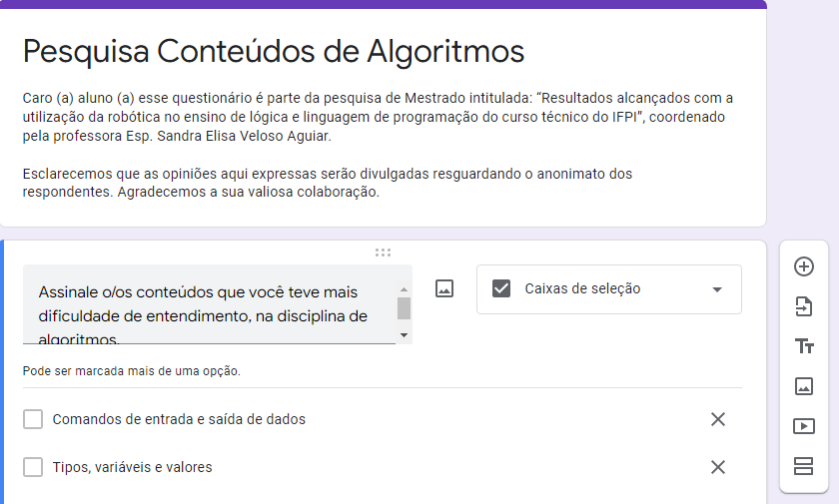
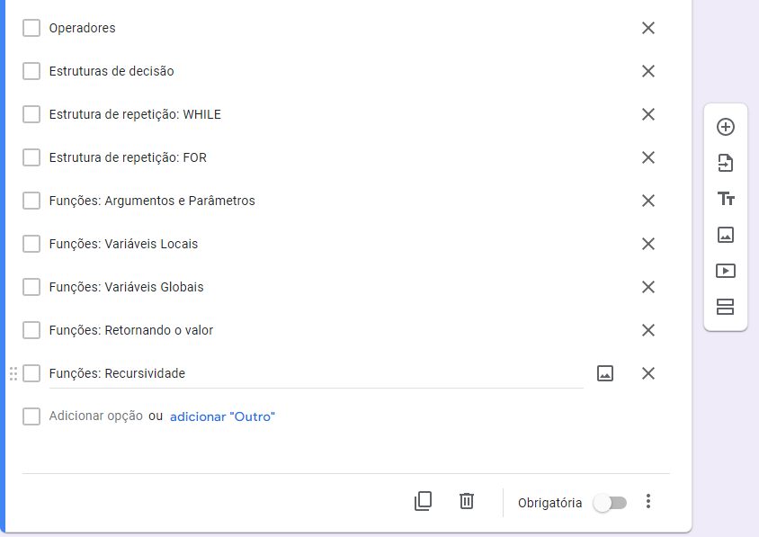

ANEXO D

Questionário 2
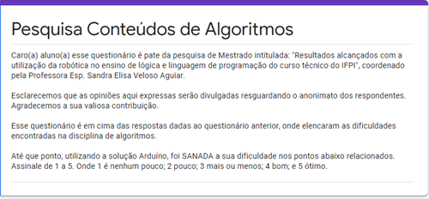
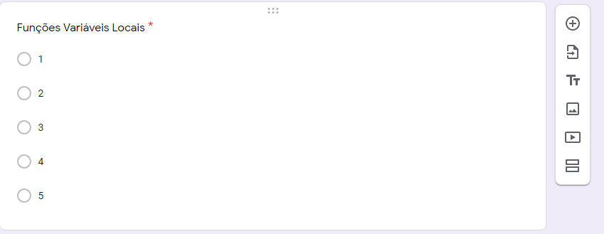
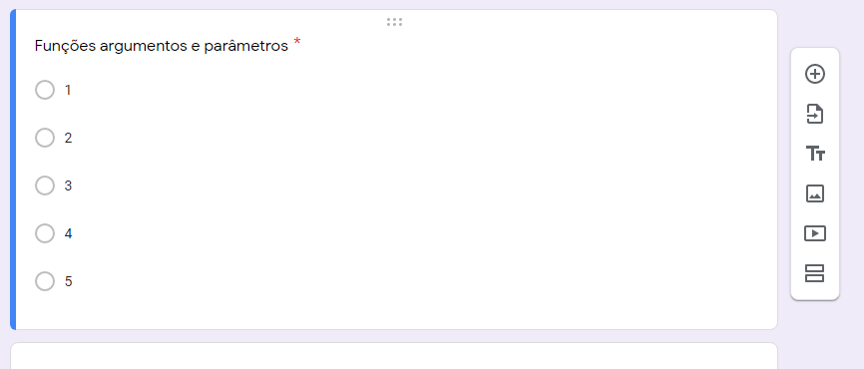
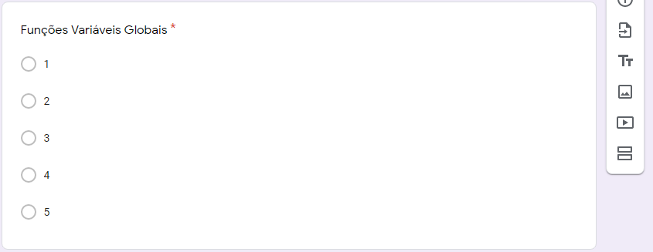
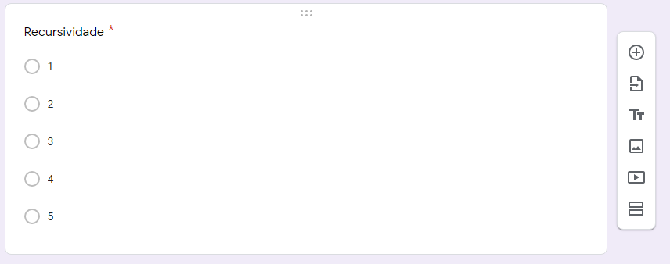

ANEXO E

Questionário 3
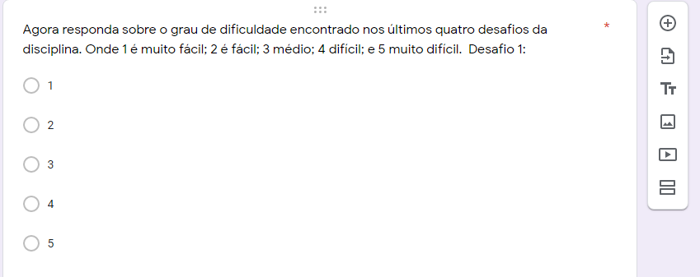
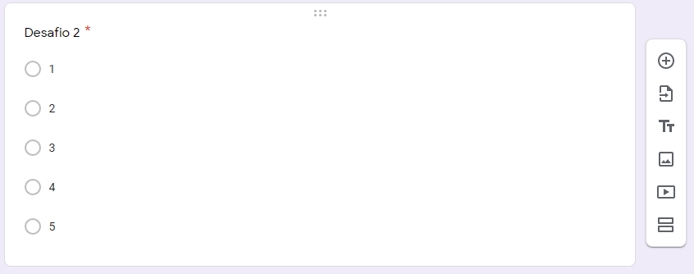
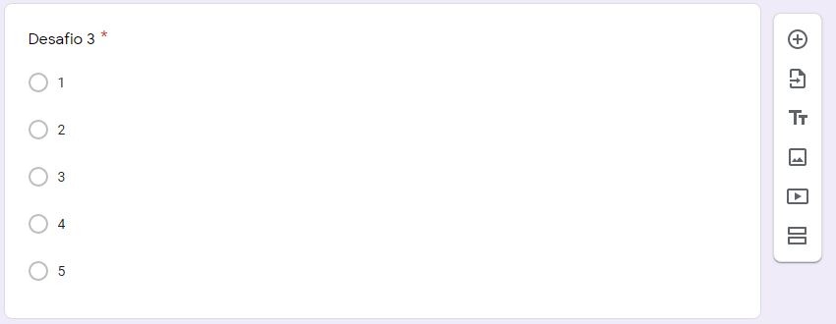
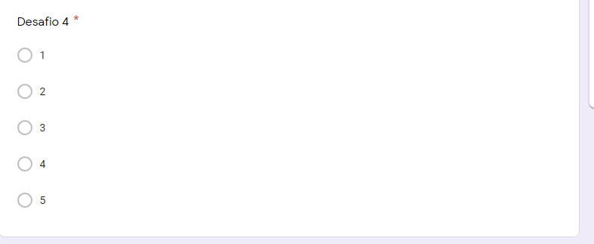

Fundada em 1974, RIA é o único grupo comercial na América do Norte, organizado especificamente para servir a indústria robótica. O grupo é composto por empresas líderes em robô fabris, utilizadores de sistema integradores, fornecedores de componentes, grupos de pesquisa, e empresas de consultoria. (http://www.robotics.org/)
Peças que funcionam como sentidos, que podem detectar objetos, sons, luz e calor. Esses sinais são convertidos para o computador para que as informações possam ser interpretadas e/ou manipuladas.
É um campo de estudo que procura compreender a comunicação e o controle de máquinas, seres vivos e grupos sociais através de analogias com as máquinas eletrônicas.
É a inteligência similar a humana, porém oriunda de mecanismos ou softwares.
É um termo em inglês que significa código aberto. Isso diz respeito ao código-fonte de um software, que pode ser adaptado para diferentes fins.
É a parte física de um computador, é formado pelos componentes eletrônicos, como por exemplo, circuitos de fios e luz, placas, utensílios, correntes, e qualquer outro material em estado físico, que seja necessário para fazer com o que computador funcione.
Conjunto de componentes lógicos de um computador ou sistema de processamento de dados; programa, rotina ou conjunto de instruções que controlam o funcionamento de um computador; suporte lógico.
Display (ou mostrador, em português) é um dispositivo para a apresentação de informação de modo visual.
É uma linguagem que permite que computadores, instrumentos musicais e outros hardwares se comuniquem.
Equipamentos Elétricos de Locomoção Individual.

